MOTORES E GERADORES

PRINCÍPIOS DE FUNCIONAMENTO, INSTALAÇÃO, OPERAÇÃO E MANUTENÇÃO DE GRUPOS DIESEL GERADORES

1 – MOTORES DIESEL
São máquinas térmicas alternativas, de combustão interna, destinadas ao suprimento de energia mecânica ou força motriz de acionamento. O nome é devido a Rudolf Diesel, que desenvolveu o primeiro motor, em Augsburgh - Alemanha, no período de 1893 a 1898.
Segundo sua aplicação, são classificados em 4 tipos básicos:
ESTACIONÁRIOS
Destinados ao acionamento de máquinas estacionárias, tais como Geradores, máquinas de solda, bombas ou outras máquinas que operam em rotação constante;
INDUSTRIAIS
Destinados ao acionamento de máquinas de construção civil, tais como tratores, carregadeiras, guindastes, compressores de ar, máquinas de mineração, veículos de operação fora-de-estrada, acionamento de sistemas hidrostáticos e outras aplicações onde se exijam características especiais específicas do acionador;
VEICULARES
Destinados ao acionamento de veículos de transporte em geral, tais como caminhões e ônibus;
MARÍTIMOS
Destinados à propulsão de barcos e máquinas de uso naval.
Conforme o tipo de serviço e o regime de trabalho da embarcação, existe uma vasta gama de modelos com características apropriadas, conforme o uso. (Laser, trabalho comercial leve, pesado, médio-contínuo e contínuo)
Além dos segmentos de aplicações, os motores Diesel podem ser classificados pelo tipo de sistema de arrefecimento que utilizam, normalmente a água ou a ar e pelo número e disposição dos cilindros, que normalmente são dispostos em linha, quando os cilindros se encontram em linha reta, ou em V, quando os cilindros são dispostos em fileiras oblíquas.
As diferenças básicas entre os diversos tipos de motores Diesel residem, essencialmente, sobre os sistemas que os compõem. Todos funcionam segundo às mesmas leis da termodinâmica, porém as alterações de projeto que se efetuam sobre os sistemas e seus componentes resultam em características de operação que os tornam adequados para aplicações diferentes.
Os sistemas que constituem os motores Diesel são:
- Sistema de Admissão de ar;
- Sistema de Combustível, aí incluindo-se os componentes de injeção de óleo Diesel;
- Sistema de Lubrificação;
- Sistema de Arrefecimento;
- Sistema de Exaustão ou escapamento dos gases;
- Sistema de Partida;
O motor, propriamente dito, é composto de um mecanismo capaz de transformar os movimentos alternativos dos pistões em movimento rotativo da árvore de manivelas, através da qual se transmite energia mecânica aos equipamentos acionados, como, por exemplo, um gerador de corrente alternada, que denominamos ALTERNADOR. Este mecanismo se subdivide nos seguintes componentes principais:
a) - Bloco de cilindros
Onde se alojam os conjuntos de cilindros, compostos pelos pistões com anéis de segmento, camisas, bielas, árvores de manivelas e de comando de válvulas, com seus mancais e buchas. Na grande maioria dos motores, construído em ferro fundido e usinado para receber a montagem dos componentes. Grandes motores navais tem bloco construído em chapas de aço soldadas e alguns motores de pequeno porte tem bloco de liga de alumínio.
b) - Cabeçotes
Funcionam, essencialmente, como "tampões" para os cilindros e acomodam os mecanismos das válvulas de admissão e escape, bicos injetores e canais de circulação do líquido de arrefecimento. Dependendo do tipo de construção do motor, os cabeçotes podem ser individuais, quando existe um para cada cilindro, ou múltiplos, quando um mesmo cabeçote cobre mais de um cilindro.
c) - Cárter
É o reservatório do óleo lubrificante utilizado pelo sistema de lubrificação. É construído em ferro fundido, liga de alumínio ou chapa de aço estampada. Em alguns motores o cárter é do tipo estrutural, formando com o bloco uma estrutura rígida que funciona como chassis da máquina, como se vê em alguns tratores agrícolas.
d) - Seção dianteira
É a parte dianteira do bloco, onde se alojam as engrenagens de distribuição de movimentos para os acessórios externos, tais como bomba d’água, ventilador, alternador de carga das baterias e para sincronismo da bomba de combustível e da árvore de comando de válvulas.
e) - Seção traseira.
Onde se encontra o volante e respectiva carcaça, para montagem do equipamento acionado.
Todos os cuidados de manutenção preventiva se concentram sobre os sistemas do motor. O mecanismo principal só recebe manutenção direta por ocasião das revisões gerais de recondicionamento ou reforma, quando é totalmente desmontado, ou se, eventualmente, necessitar de intervenção para manutenção corretiva, em decorrência de defeito ou acidente. Os componentes internos estão sujeitos a desgastes inevitáveis, porém sua durabilidade e performance dependem unicamente dos cuidados que forem dispensados aos sistemas.

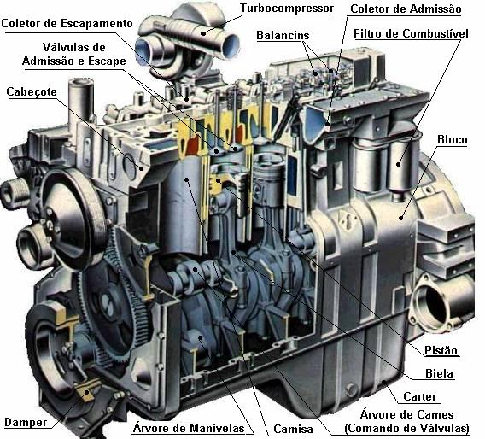

2 - PRINCÍPIOS DE FUNCIONAMENTO
Os motores de combustão interna, segundo o tipo de combustível que utilizam, são classificados em motores do ciclo Otto e motores do ciclo Diesel, nomes devidos aos seus descobridores.
Motores do ciclo Otto são aqueles que aspiram a mistura ar-combustível preparada antes de ser comprimida no interior dos cilindros. A combustão da mistura é provocada por centelha produzida numa vela de ignição. É o caso de todos os motores a gasolina, álcool, gás, ou metanol, que são utilizados, em geral, nos automóveis.
Motores do ciclo Diesel são aqueles que aspiram ar, que após ser comprimido no interior dos cilindros, recebe o combustível sob pressão superior àquela em que o ar se encontra. A combustão ocorre por auto-ignição quando o combustível entra em contato com o ar aquecido pela pressão elevada. O combustível que é injetado ao final da compressão do ar, na maioria dos motores do ciclo Diesel é o óleo Diesel comercial, porém outros combustíveis, tais como nafta, óleos minerais mais pesados e óleos vegetais podem ser utilizados em motores construídos especificamente para a utilização destes combustíveis. O processo Diesel não se limita a combustíveis líquidos. Nos motores segundo o processo Diesel podem ser utilizados também carvão em pó e produtos vegetais. Também é possível a utilização de gás como combustível no processo Diesel, nos motores conhecidos como de combustível misto ou conversíveis, que já são produzidos em escala considerável e vistos como os motores do futuro.
Para os combustíveis líquidos, as diferenças principais entre os motores do ciclo Otto e do Ciclo Diesel são:
Motores de Combustão Interna a Pistão
Característica | Ciclo Otto | Ciclo Diesel
Tipo de Ignição | Por centelha (Vela de ignição) | Auto-ignição
Formação da mistura | No carburador | Injeção
Relação de Compressão | 6 até 8 : 1 | 16 até 20 : 1
(No motor Otto de injeção o combustível é injetado na válvula de admissão, ou diretamente na tomada de ar do cilindro antes do término da compressão.)
2.1 - DEFINIÇÕES
A nomenclatura utilizada pelos fabricantes de motores, normalmente encontrada na documentação técnica relacionada, obedece a notação adotada pela norma DIN 1940. Existem normas americanas, derivadas das normas DIN, que adotam notações ligeiramente diferenciadas, porém com os mesmos significados.
Notação | Nomenclatura | Definição
D | DIÂMETRO DO CILINDRO | Diâmetro interno do Cilindro.
s | CURSO DO PISTÃO | Distância percorrida pelo pistão entre os extremos do cilindro, definidos como Ponto Morto Superior (PMS) e Ponto Morto Inferior (PMI).
s /D | CURSO/  DIÂMETRO | Relação entre o curso e o diâmetro do pistão. (Os motores cuja relação curso/diâmetro = 1 são denominados motores quadrados.)
n | ROTAÇÃO | Número de revoluções por minuto da árvore de manivelas.
c_{m} | VELOCIDADE | Velocidade média do Pistão = 2 s n / 60 = s n / 30
A | ÁREA DO PISTÃO | Superfície eficaz do Pistão = πD² / 4
P_{e} | POTÊNCIA ÚTIL | É a potência útil gerada pelo motor, para sua operação e para seus equipamentos auxiliares (assim como bombas de combustível e de água, ventilador, compressor, etc.)
z | NÚMERO DE CILINDROS | Quantidade de cilindros de dispõe o motor.
V_{h} | VOLUME DO CILINDRO | Volume do cilindro = As
V_{c} | VOLUME DA CÂMARA | Volume da câmara de compressão.
V | VOLUME DE COMBUSTÃO | Volume total de um cilindro = V_{h} + V_{c}
VH | CILINDRADA TOTAL | Volume total de todos os cilindros do motor = z V_{h}
e | RELAÇÃO DE COMPRESSÃO | Também denominada de razão ou taxa de compressão, é a relação entre o volume total do cilindro, ao iniciar-se a compressão, e o volume no fim da compressão, constitui uma relação significativa para os diversos ciclos dos motores de combustão interna. Pode ser expressa por: (V_{h} +V_{c})/V_{c} . (é > 1).
P_{i} | POTÊNCIA INDICADA | É a potência dentro dos cilindros. Abreviadamente denominada de IHP (Indicated Horsepower), consiste na soma das potências efetiva e de atrito nas mesmas condições de ensaio.
P_{l} | POTÊNCIA DISSIPADA | Potência dissipada sob carga, inclusive engrenagens internas.
P_{sp} | DISSIPAÇÃO | Dissipação de potência pela carga.
P_{r} | CONSUMO DE POTÊNCIA | Consumo de potência por atrito, bem como do equipamento auxiliar para funcionamento do motor, à parte a carga. P_{r} = P_{i} - P_{e} - P_{l} - P_{sp}
P_{v} | POTÊNCIA TEÓRICA | Potência teórica, calculada por comparação, de máquina ideal. Hipóteses para este cálculo: ausência de gases residuais, queima completa, paredes isolantes, sem perdas hidrodinâmicas, gases reais.
p_{e} | PRESSÃO MÉDIA EFETIVA | É a pressão hipotética constante que seria necessária no interior do cilindro, durante o curso de expansão, para desenvolver uma potência igual à potência no eixo.
p_{i} | PRESSÃO MÉDIA NOMINAL | É a pressão hipotética constante que seria necessária no interior do cilindro, durante o curso de expansão, para desenvolver uma potência igual à potência nominal.
p_{r} | PRESSÃO MÉDIA DE ATRITO | É a pressão hipotética constante que seria necessária no interior do cilindro, durante o curso de expansão, para desenvolver uma potência igual à potência de atrito.
B | CONSUMO | Consumo horário de combustível.
b | CONSUMO ESPECÍFICO | Consumo específico de combustível = B / P; com o índice e, refere-se à potência efetiva e com o índice i refere-se à potência nominal.
η_{m} | RENDIMENTO MECÂNICO | É a razão entre a potência medida no eixo e a potência total desenvolvida pelo motor, ou seja: η_{m}=e/P_{i} = P_{e} / (P_{e} + P_{r}) ou então, η_{m}= P_{e} / (P_{e} + P_{r} + P_{l} + P_{sp}).
η_{e} | RENDIMENTO ÚTIL | Ou rendimento econômico é o produto do rendimento nominal pelo rendimento mecânico = η_{i} .η_{m}
η_{i} | RENDIMENTO INDICADO | É o rendimento nominal. Relação entre a potência indicada e a potência total desenvolvida pelo motor.
η_{v} | RENDIMENTO TEÓRICO | É o rendimento calculado do motor ideal.
η_{g} | EFICIÊNCIA | É a relação entre os rendimentos nominal e teórico; η_{g} = η_{i} /η_{v.}
λ_{l} | RENDIMENTO VOLUMÉTRICO | É a relação entre as massas de ar efetivamente aspirada e a teórica.

2.2 - MOTOR DE QUATRO TEMPOS
Um ciclo de trabalho estende-se por duas rotações da árvore de manivelas, ou seja, quatro cursos do pistão.
No primeiro tempo, com o pistão em movimento descendente, dá-se a admissão, que se verifica, na maioria dos casos, por aspiração automática da mistura ar-combustível (nos motores Otto), ou apenas ar (motor Diesel). Na maioria dos motores Diesel modernos, uma ventoinha empurra a carga para o cilindro (turbocompressão).
No segundo tempo, ocorre a compressão, com o pistão em movimento ascendente. Pouco antes do pistão completar o curso, ocorre a ignição por meio de dispositivo adequado (no motor Otto), ou a auto-ignição (no motor Diesel).
No Terceiro tempo, com o pistão em movimento descendente, temos a ignição, com a expansão dos gases e transferência de energia ao pistão (tempo motor).
No quarto tempo, o pistão em movimento ascendente, empurra os gases de escape para a atmosfera.
Durante os quatro tempos – ou duas rotações – transmitiu-se trabalho ao pistão só uma vez. Para fazer com que as válvulas de admissão e escapamento funcionem corretamente, abrindo e fechando as passagens nos momentos exatos, a árvore de comando de válvulas (ou eixo de cames) gira a meia rotação do motor, completando uma volta a cada ciclo de quatro tempos.
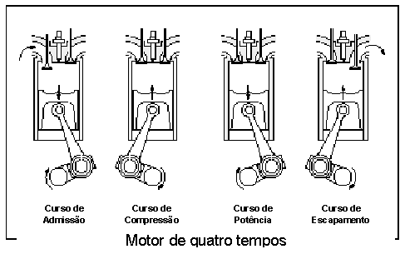

2.3 - MOTOR DE DOIS TEMPOS
O ciclo motor abrange apenas uma rotação da árvore de manivelas, ou seja, dois cursos do pistão. A exaustão e a admissão não se verificam e são substituídas por:
1 – pela expansão dos gases residuais, através da abertura da válvula de escape, ao fim do curso do pistão;
2 – Substituição da exaustão pelo percurso com ar pouco comprimido. Os gases são expulsos pela ação da pressão própria.;
3 – Depois do fechamento da válvula, o ar que ainda permanece no cilindro, servirá à combustão (a exaustão também pode ser feita por válvulas adicionais);
4 – O curso motor é reduzido. O gás de exaustão que permanece na câmara, é introduzido no momento oportuno; nos motores de carburação (só usados em máquinas pequenas), o gás de exaustão já apresenta a mistura em forma de neblina.
Vantagens: O motor de dois tempos, com o mesmo dimensionamento e rpm, dá uma maior potência que o motor de quatro tempos e o torque é mais uniforme.
Faltam os órgãos de distribuição dos cilindros, substituídos pelos pistões, combinados com as fendas de escape e combustão, assim como as de carga.
Desvantagens: Além das bombas especiais de exaustão e de carga, com menor poder calorífico e consumo de combustível relativamente elevado; carga calorífica consideravelmente mais elevada que num motor de quatro tempos, de igual dimensionamento.

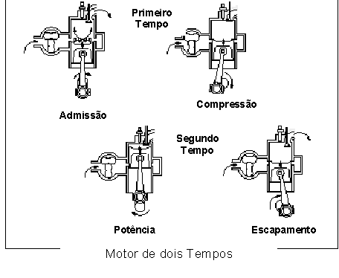
2.4 - COMBUSTÃO NO MOTOR DIESEL
- Processo por injeção:
O gás de combustão aspirado ou induzido sob pressão é tão comprimido (temperatura entre 550 e 600° C), que se dá a auto-ignição. Uma parte do combustível, injetado em primeiro lugar, queima rapidamente e o que é injetado em seguida, em maior quantidade, queima a pressão aproximadamente constante. A combustão não ocorre inteiramente, caso não se sucedam no tempo certo o aquecimento do combustível e a ignição. A injeção começa antes do pistão atingir o PMS, no tempo de compressão. Só se consegue uma boa combustão, quando há a melhor mistura possível entre as gotículas de combustível e o ar necessário à combustão. Para tanto, faz-se necessário, entre outras coisas, a adequação do jato de combustível à forma da câmara de combustão (com ou sem repartições). Outras possibilidades: um ou mais jatos; disposição dos jatos; comprimento dos jatos; sua força; tamanho das gotículas, turbilhonamento mais intenso do ar de combustão. Forma do pistão; câmara de combustão repartida, com câmaras de ar, pré-câmaras, ou câmaras de turbilhonamento e também fluxo de ar tangencial.
- Ignição:
Pode não se dar uma sensível vaporização do combustível Diesel, de elevado ponto de ebulição, devido à rapidez do processo. As gotículas de combustível que são injetadas, inflamam-se após terem sido levadas à temperatura de auto-ignição, pelo ar pré-aquecido e comprimido, no cilindro. O intervalo de tempo entre a injeção e a ignição deve estar sincronizado com a calagem da árvore de manivelas, correspondente a elevação adequada de pressão. O retardo da ignição deve ser o mínimo possível; caso contrário, chega à câmara de combustão, uma quantidade excessiva de combustível não queimado, que irá produzir aumento de pressão no próximo tempo de compressão e reduzir a lubrificação entre as camisas dos cilindros e os anéis de segmento, resultando, com a continuidade do processo, em desgaste, que num primeiro momento, é conhecido como "espelhamento" das camisas dos cilindros. Combustíveis Diesel com boa ignição, tem um pequeno retardo; proporcionam compressão uniforme para a combustão e operação suave do motor. O retardo da ignição, depende do tipo de combustível, pressão e temperatura na câmara de combustão.
- Retardo da injeção:
Medido pela calagem da árvore de manivelas, é o intervalo de tempo necessário ao pistão da bomba de injeção, para levar a quantidade de combustível situada entre a canalização da bomba e o assento da válvula de injeção (bico injetor), à pressão de injeção. Infelizmente é quase impossível, especialmente nos motores de funcionamento rápido, controlar de maneira satisfatória o programa de combustão ("Lei de aquecimento") e a variação da pressão durante a combustão mediante o início e o desenvolvimento da injeção, a não ser com baixa compressão, que por outro lado diminui o rendimento e se opõe frontalmente ao princípio do motor Diesel. No tempo de alguns centésimos de segundo entre o começo da injeção e a ignição, uma parte importante da quantidade injetada penetra na câmara de combustão e se inflama rápida e simultaneamente com o imprevisto aumento de pressão. Além disto, durante a ignição na fase fluida se formam peróxidos com um indesejável caráter explosivo. Estas "batidas" dão aos carburantes um maior retardamento de ignição impróprio para motores Diesel.
A temperatura dos gases tem como limite superior a resistência das peças à alta temperatura e a qualidade do óleo lubrificante e como limite inferior, a temperatura da atmosfera. O limite superior de pressão é dado pelo fato de que um aumento de compressão, mesmo que pequeno, acarreta um aumento nas forças do motor e no seu peso. O limite inferior, é o da pressão atmosférica. As limitações de Volume são conseqüência da necessidade de se evitar expansões demasiado grandes, pois só se consegue uma pequena vantagem de potência com a desvantagem de um motor muito grande.
Para avaliar o nível da conversão de energia no motor, há processos de cálculo que permitem determinar as limitações acima.
2.4.1 – TIPOS DE INJEÇÃO
O ponto mais importante é a formação da mistura mediante a injeção do combustível diretamente antes e durante a auto-ignição e combustão na carga de ar fortemente comprimida. Durante seu desenvolvimento foram encontradas várias soluções que em parte coexistem ainda em nossos dias.
- Injeção indireta:
Uma pequena parte da câmara de combustão (antecâmara) é separada da parte principal mediante um estreitamento. O combustível, que em sua totalidade é injetado na antecâmara mediante uma bomba dosificadora a êmbolo com funcionamento de excêntrico, com uma pressão entre 80 e 120 at, dependendo do projeto do motor, inflama-se e queima parcialmente ali; a sobre-pressão instantânea assim formada sopra a mistura inflamada com um efeito de pulverização e turbulência violentas através do "canal de disparo" até a câmara principal rica de ar. As paredes da antecâmara, sobretudo o ponto de impacto do jato entrante, são mantidas com a temperatura mais elevada possível, pois desta forma auxiliam na preparação e ignição do combustível. Embora tenha a vantagem de produzir menos componentes de gás de escape prejudiciais à saúde, produz maiores perdas de calor, devido a multiplicação de superfícies de permutação, o que resulta em maior consumo específico de combustível e, atualmente, é um processo pouco utilizado nos motores modernos.
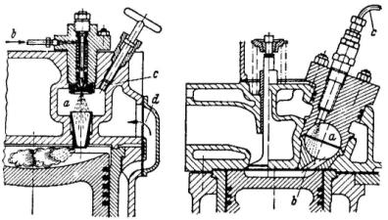
Antecâmara no cabeçote de um motor Diesel de 4 tempos.  A parte inferior da antecâmara a é quente, porque se encontra separada das paredes refrigeradas pelo entreferro. Descontinuidade da pressão na antecâmara e insuflação na parte principal da câmara de combustão mediante um canal injetor. b = tubulação de combustível; c = ignição auxiliar para partidas a frio; d = passagem da água de refrigeração para o cabeçote. | Antecâmara tipo esférica.  A câmara de turbulência a contém quase toda a carga de ar que, no percurso de compressão, penetra tangencialmente pelo canal b começando um movimento circular; c = tubulação de combustível.
- Injeção direta:
O combustível é injetado diretamente sobre a cabeça do pistão mediante um bico injetor, com um ou vários pequenos furos (diâmetros de 0,1 a 0,3 mm) direcionados segundo um ângulo apropriado. Funciona com pressões muito elevadas (até 400 at) para conseguir uma pulverização muito fina e uma distribuição adequada do combustível no ar de carburação. O jato único forma uma neblina composta de gotas minúsculas que costuma se inflamar em primeiro lugar na proximidade de entrada. A formação da mistura é acelerada e melhorada quando o ar de carburação executa um movimento rápido em relação à névoa do combustível. Com isto o movimento circular e turbulento do ar se produz de várias formas já com o processo de sucção ou com a compressão. A maioria dos motores modernos utilizam o processo de injeção direta de combustível, em virtude do seu melhor rendimento térmico.
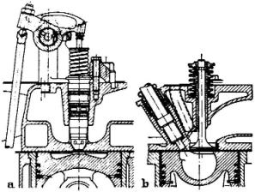
Processos de injeção direta. a = injeção direta no ar parado (Cummins); b = jato sobre a cabeça do pistão com câmara de mistura térmica (processo MAN-M).

2.4.1.1 – COMPONENTES DO SISTEMA DE INJEÇÃO
- Bomba injetora:
A injeção do combustível Diesel é controlada por uma bomba de pistões responsável pela pressão e dosagem para cada cilindro, nos tempos corretos. Na maioria dos motores Diesel, utiliza-se uma bomba em linha dotada de um pistão para cada cilindro e acionada por uma árvore de cames que impulsiona o combustível quando o êmbolo motor (pistão) atinge o ponto de início de injeção, no final do tempo de compressão. Alguns motores utilizam bombas individuais para cada cilindro e há outros que utilizam uma bomba de pressão e vazão variáveis, fazendo a injeção diretamente pelo bico injetor acionado pela árvore de comando de válvulas. Há ainda aqueles que utilizam bombas rotativas, que distribuem o combustível para os cilindros num processo semelhante ao do distribuidor de corrente para as velas utilizado nos motores de automóveis.
As bombas injetoras, rotativas ou em linha, para que funcionem, são instaladas no motor sincronizadas com os movimentos da árvore de manivelas. Ao processo de instalação da bomba injetora no motor dá-se o nome de calagem da bomba. Cada fabricante de motor adota, segundo o projeto de cada modelo que produz, um processo para a calagem da bomba injetora. Na maioria dos casos, a coincidência de marcas existentes na engrenagem de acionamento da bomba com as marcas existentes na engrenagem acionadora é suficiente para que a bomba funcione corretamente. Em qualquer caso, porém, é absolutamente necessário consultar a documentação técnica fornecida pelo fabricante, sempre que se for instalar uma bomba injetora, pois os procedimentos são diferentes para cada caso.
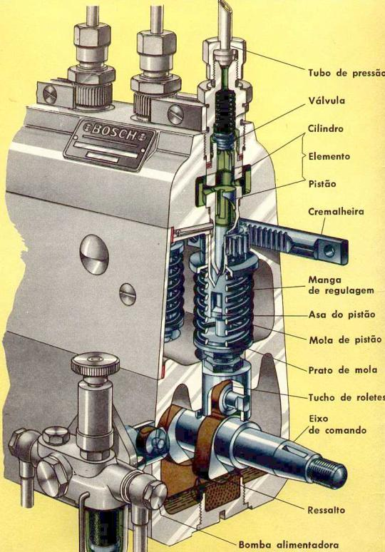
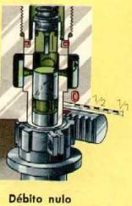 | 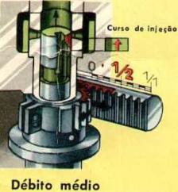 | 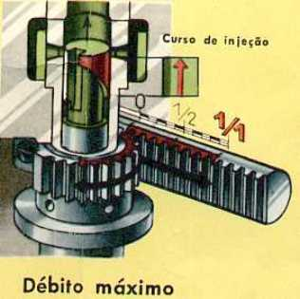
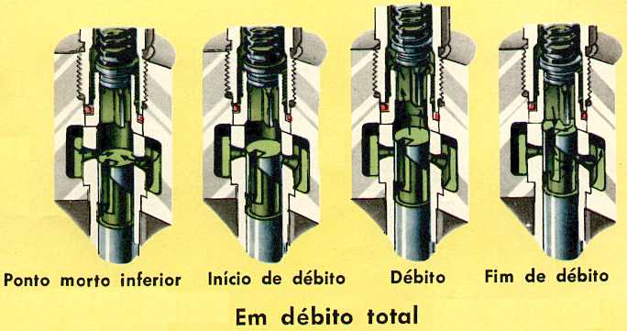

- Bicos injetores:
Normalmente instalados nos cabeçotes, tem a finalidade de prover o suprimento de combustível pulverizado em forma de névoa. A agulha do injetor se levanta no começo da injeção devido ao impacto da pressão na linha de combustível, suprida pela bomba injetora. Durante os intervalos de tempo entre as injeções, se mantém fechado automaticamente pela ação de uma mola. Uma pequena quantidade de combustível, utilizada para lubrificar e remover calor das partes móveis dos injetores é retornada ao sistema de alimentação de combustível. Os bicos injetores, assim como as bombas, são fabricados para aplicações específicas e não são intercambiáveis entre modelos diferentes de motores. Em muitos casos, um mesmo modelo de motor, em decorrência de alguma evolução introduzida na sua produção, utiliza um tipo de bico injetor até um determinado número de série e outro a partir de então, sem que sejam intercambiáveis entre si. É necessário ter atenção especial quando for o caso de substituir bicos ou bombas injetoras, para que sejam utilizados os componentes corretos.

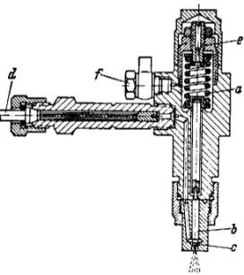 | Bico injetor.  A agulha do bico b que fecha com o auxílio de uma forte mola a, é levantada pela elevada pressão do combustível bombeado em c. d = linha de pressão; e = parafuso de ajuste para a regulação da pressão de injeção; f = linha de retorno do combustível utilizado para lubrificação e refrigeração do bico injetor.
2.4.2 – O COMBUSTÍVEL
Motores Diesel precisam, para a auto-ignição e queima perfeita, de combustíveis de alto ponto de ignição.
A pré-combustão é a tendência do combustível à auto-ignição quando da injeção, no motor Diesel, e é característica importante para o desempenho do combustível, neste tipo de motor; é medida pelo índice de cetana.
O óleo Diesel é uma mistura de hidrocarbonetos com ponto de ebulição entre 200 e 360°C, obtido por destilação do petróleo por hidrogenação, síntese, ou craqueamento catalítico a baixas temperaturas. Tem poder calorífico médio (ou calor de combustão) de 11.000 Kcal / Kg.
O óleo Diesel comum, ou comercial, utilizado universalmente, embora atenda aos requisitos básicos em termos de características físicas e químicas, requer cuidados quanto ao manejo e utilização. A água, presente, em maior ou menor concentração, é o principal contaminante e deve sempre ser removida, por centrifugação ou filtragem especial com decantadores. Como os componentes das bombas e bicos injetores são construídos com folgas adequadas à lubrificação pelo próprio óleo Diesel, a presença de água os danifica imediatamente. Além de água, todo óleo Diesel tem um certo teor de enxofre, que não pode ser removido, do qual resulta, após a combustão, compostos nocivos à saúde. São as seguintes as características e especificações para o óleo Diesel adequado:
PROPRIEDADE | ESPECIFICAÇÃO | MÉTODO DE TESTE EM LABORATÓRIO
Viscosidade | ASTM D-445 | 1,3 a 5,8 CentiStoke a 40°C
Numero de Cetana | ASTM D-613 | No mínimo 40, exceto em clima frio e serviço em marcha lenta por períodos prolongados, quando será necessário numero mais elevado.
Teor de Enxofre | ASTM D-129  ou 1552 | Não deve exceder a 1,0% em peso.
Teor de água e sedimentos | ASTM D-1796 | Não deve exceder a 0,1% em peso.
Resíduos de carbono | ASTM D524  ou D-189 | Não deve exceder a 0,25% em peso em 10% de resíduos.
Ponto de fulgor | ASTM D-93 | 52°C (125°F) mínimo. Algumas sociedades classificadoras exigem ponto de fulgor mais elevado.
Ponto de Névoa | ASTM D-97 | 12°C abaixo da temperatura esperada de operação.
Corrosão por enxofre ativo sobre lâmina de cobre | ASTM D- 130 | Não deve exceder o n° 2 após 3 horas a 50°C.
Teor de cinzas | ASTM D-482 | Não deve exceder a 0,02% em peso.
Destilação | ASTM D-86 | A curva de destilação deve ser suave e contínua. 98% do combustível deve evaporar abaixo de 360°C. Todo o combustível deve evaporar abaixo de 385°C.
Os hidrocarbonetos não carburados (perdas na exaustão e por vazamentos nas vedações dos pistões), o formaldeído (reação parcial da mistura de combustível e ar), o monóxido de carbono, os óxidos nítricos (reação do ar com pressão e temperaturas elevadas) e todos os componentes de mau cheiro como a fuligem podem causar problemas. A importância dos componentes carcinógenos e tóxicos nos gases de escapamento é preocupação no mundo inteiro e vem sendo objeto de padrões e normas para a proteção ambiental.
2.4.3 – GASES DE ESCAPE - EMISSÕES
O processo de combustão é uma reação química de oxidação que se processa em altas temperaturas.
Nos motores em geral, o processo de combustão oxida uma parcela dos componentes que são admitidos no interior do cilindro. O combustível, principalmente os derivados de petróleo, é, na realidade uma mistura de hidrocarbonetos que contém também outros materiais, tais como enxofre, vanádio, sódio, potássio, etc. Por outro lado, o ar, utilizado como comburente, é uma mistura de gases diversos, como sabemos. O oxigênio contido no ar é o que realmente interessa ao processo de combustão. Os demais gases, como o nitrogênio, ao se combinarem com alguns outros componentes do combustível, podem produzir compostos indesejáveis, os quais são lançados na atmosfera, misturando-se ao ar que respiramos. Alguns desses compostos, como o SO₂, são prejudiciais e atualmente são objeto de preocupação mundial. As organizações internacionais, como a EPA, nos Estados Unidos, o CONAMA, do Brasil e outras entidades, vem estabelecendo padrões para controle dos níveis de emissões desses poluentes e, se considerarmos os milhões de motores que existem no planeta, emitindo milhões de toneladas desses produtos diariamente, veremos que, realmente, existem motivos para preocupações.
Para os automóveis, na Europa já é obrigatório o uso de catalisadores e no Brasil essa obrigação será estabelecida em futuro próximo. Os DETRAN já estão equipados com os equipamentos de medição de emissões e, a partir do próximo ano, não mais serão licenciados veículos com altos níveis de emissões. Os motores Diesel produzidos atualmente necessitam atender a limites estabelecidos em normas internacionais, sendo esses limites, periodicamente, reduzidos a fim de obrigar os fabricantes a desenvolverem motores capazes de produzirem potência com o máximo aproveitamento do combustível e o mínimo de emissões. Como ilustração, vide abaixo tabela de emissões de um motor Diesel novo, em boas condições de operação e aprovado em testes de emissões:
HC | Hidrocarbonetos não queimados | 2,40
NO_{x} | Óxidos de Nitrogênio como N₂ | 11,49
CO | Monóxido de Carbono | 0,40
PM | Material particulado | 0,50
SO₂ | Anidrido Sulfuroso | 0,62
CO₂ | Gás Carbônico | 510
N₂ | Nitrogênio | 3.400
O₂ | Oxigênio | 490
H₂O | Vapor d’água | 180
Os valores são expressos em gramas/HPh

2.4.4 – ENERGIA TÉRMICA DO COMBUSTÍVEL
A energia térmica liberada na combustão não é totalmente aproveitada para a realização de trabalho pelo motor. Na realidade, a maior parcela da energia é desperdiçada de várias formas. Motores Diesel de grande porte e baixa rotação tem melhor aproveitamento da energia obtida na combustão. O calor gerado pelo poder calorífico do óleo Diesel se dispersa e apenas uma parcela é transformada em potência útil. Para os motores Diesel de pequeno porte e alta rotação, em média, o rendimento térmico se situa entre 36 e 40%, o que para máquinas térmicas, é considerado alto. Abaixo vemos um diagrama de fluxo térmico para um motor Diesel de grande cilindrada (diagrama Sankey), onde se pode ter uma idéia de como o calor é aproveitado.

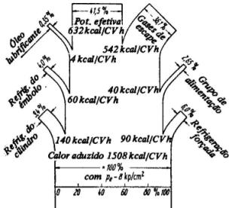 | Diagrama de fluxo térmico de um motor Diesel de grande cilindrada com turbocompressor acionado pelos gases de escape e refrigeração forçada.  Calor aduzido de 1508 Kcal / CVh com pe = 8 kp /cm². Vê-se que 41,5% do calor é transformado em potência útil, 22,4% é trocado com a água de refrigeração e 36,1% sai com os gases de escape.

2.4.5 – RELAÇÃO AR-COMBUSTÍVEL
Para a combustão completa de cada partícula de combustível, requer-se, da mistura, de acordo sua composição química, uma determinada quantidade de oxigênio, ou seja, de ar: é o ar teórico necessário, Ar_{min}. A falta de ar (mistura rica) produz, em geral, um consumo demasiado alto de combustível, e formação de CO (monóxido de carbono) ou fuligem.
A combustão, nos motores, exige um excesso de ar. Se se estabelece a relação entre a quantidade real de ar Ar_{real} e a teórica, Ar_{min}, tem-se a relação λ = (Ar_{real} / Ar_{min}),que no motor Otto, fica entre 0,9 e 1,3. No motor Diesel a plena carga, normalmente, não é inferior a 1,3 e com o aumento da carga pode subir bastante. Depende da qualidade da mistura, do combustível, da forma da câmara de combustão, do estado térmico (carga) e de outras circunstâncias. A quantidade de ar teórico, Ar_{min},podeser calculada em função da composição química do combustível. Os filtros de ar, tubulações, passagens e turbo-alimentador são dimensionados em função da quantidade de ar necessária à combustão e devem ser mantidos livres e desobstruídos, a fim de não comprometer o funcionamento do motor.

2.4.5.1 – EFEITO DO TURBO-ALIMENTADOR
Normalmente denominado por turbina, supercharger, turbo-compressor, sobrealimentador, supercarregador, ou simplesmente turbo, o que mais importa são os seus efeitos sobre o desempenho do motor. No caso dos motores Diesel, tem a finalidade de elevar a pressão do ar no coletor de admissão acima da pressão atmosférica, fazendo com que, no mesmo volume, seja possível depositar mais massa de ar, e, conseqüentemente, possibilitar que maior quantidade de combustível seja injetada, resultando em mais potência para o motor, além de proporcionar maior pressão de compressão no interior do cilindro, o que produz temperaturas de ignição mais altas e, por conseqüência, melhor aproveitamento do combustível com redução das emissões de poluentes. Para melhorar os efeitos do turbo-alimentador, adiciona-se ao sistema de admissão de ar, um processo de arrefecimento do ar admitido, normalmente denominado de aftercooler ou intercooler, dependendo da posição onde se encontra instalado, com a finalidade de reduzir a temperatura do ar, contribuindo para aumentar, ainda mais, a massa de ar no interior dos cilindros. A tendência, para o futuro, é que todos os motores Diesel sejam turbo-alimentados. Nos motores turbo-alimentados, o rendimento volumétrico, em geral, é maior que 1.
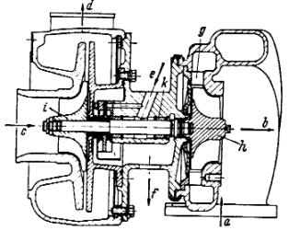 | Turbo-alimentador de gás de escape para motor Diesel.  Turbina de gás de escapamento com fluxo de fora para dentro. a = admissão do gás de escapamento; b = saída do gás de escapamento; c = admissão do ar; d = saída do ar; e = entrada do óleo lubrificante; f = saída do óleo lubrificante; g = roda motriz da turbina; h = rotor da turbina; i = rotor da ventoinha; k = bucha flutuante de mancal.
O turbo-alimentador trabalha em rotações muito elevadas (80.000 a 100.000 RPM), temperatura máxima do gás de escape até 790°C, proporciona um ganho de potência, nos motores Diesel, da ordem de 30 a 40% e redução do consumo específico de combustível no entorno de 5%. Devido ao aumento da pressão máxima de combustão, exige-se uma vedação sólida e uma maior pressão da injeção. O fluxo do óleo para as guias das válvulas deve ser garantido, devido a sobrepressão do gás nos canais, e o primeiro anel de segmento do pistão motor deve ser instalado em canaleta reforçada com suporte especial de aço ou ferro fundido.
O turbo-alimentador, devido às altas rotações de operação, trabalha com o eixo apoiado sobre dois mancais de buchas flutuantes, que recebem lubrificação tanto interna quanto externamente. Ao parar o motor, durante um certo intervalo de tempo, o turbo-alimentador continuará girando por inércia sem receber óleo lubrificante, uma vez que a bomba de óleo parou de funcionar. Neste período, ocorre contato entre a bucha e a carcaça e também entre a bucha e o eixo, provocando desgaste. A duração do período em que o turbo-alimentador permanece girando por inércia depende da rotação em que operava o motor quando foi desligado, bem como da carga a que estava submetido. Nos grupos Diesel-geradores, onde habitualmente se desliga o motor em alta rotação imediatamente após o alívio da carga, a durabilidade do turbo-alimentador fica sensivelmente reduzida, podendo ser medida em numero de partidas ao invés de horas de operação. Nas demais aplicações, onde não há paradas freqüentes do motor em alta rotação, a durabilidade do turbo-alimentador pode chegar a até 4.000 horas, contra o máximo de 1.000 partidas nos grupos Diesel-geradores. Por isso recomenda-se não parar o motor imediatamente após o alívio da carga, deixando-o operar em vazio por um período de 3 a 5 minutos. Existe um dispositivo acumulador de pressão para ser instalado na linha de lubrificação do turbo-alimentador que ameniza os efeitos das paradas, porém não é fornecido de fábrica pelos fabricantes de motores Diesel, devendo, quando for o caso, ser instalado pelo usuário.
Os reparos no turbo-alimentador devem ser feitos, de preferência, pelo fabricante. A maioria dos distribuidores autorizados disponibiliza para os usuários a opção de venda de remanufaturado a base de troca, que além de ser rápida, tem a mesma garantia da peça nova. Em geral, as oficinas que se dizem especializadas, utilizam buchas de bronze (em substituição das buchas sinterizadas) e usinam as carcaças quando da realização de recondicionamentos e, na maioria dos casos, não dispõem do equipamento para balanceamento do conjunto rotativo, fazendo com que a durabilidade de um turbo-alimentador recondicionado nessas condições fique ainda mais reduzida.
O defeito mais freqüente é o surgimento de vazamentos de óleo lubrificante, que quando ocorre pelo lado do rotor frio, pode consumir o óleo lubrificante do cárter sem que seja percebido. Em geral, o mau funcionamento do turbo-alimentador é percebido pela perda de potência do motor sob plena carga e pela presença de óleo lubrificante e fumaça preta na tubulação de escapamento. Em alguns casos, pode-se perceber ruído anormal.
Filtro de ar obstruído também é uma causa freqüente de defeito do turbo-alimentador. O efeito da sucção do rotor do compressor no interior da carcaça puxa óleo lubrificante através das vedações do eixo, provocando deficiência de lubrificação e consumo excessivo de lubrificante.

2.4.5.2 – REGULAÇÃO DA VELOCIDADE
A rotação de trabalho do motor Diesel depende da quantidade de combustível injetada e da carga aplicada à árvore de manivelas (potência fornecida à máquina acionada). Também é necessário limitar a rotação máxima de trabalho do motor, em função da velocidade média do pistão (c_{m} = s n / 30), que não deve induzir esforços que superem os limites de resistência dos materiais, bem como da velocidade de abertura e fechamento das válvulas de admissão e escapamento, que a partir de determinados valores de rotação do motor, começam a produzir efeitos indesejáveis. Nas altas velocidades, começa haver dificuldade no enchimento dos cilindros, devido ao aumento das perdas de carga e a inércia da massa de ar, fazendo cair o rendimento volumétrico.
Como a quantidade de combustível injetada é dosada pela bomba injetora, por meio da variação de débito controlada pelo mecanismo de aceleração, limita-se a quantidade máxima de combustível que pode ser injetada. Dependendo do tipo de motor, essa limitação é feita por um batente do acelerador, que não permite acelerar o motor além daquele ponto. O mecanismo de aceleração, por si só, não é capaz de controlar a rotação do motor quando ela tende a cair com o aumento da carga ou a aumentar com a redução da mesma carga. É necessário então outro dispositivo que assegure controle da dosagem de combustível em função das solicitações da carga. Na maioria dos motores, este dispositivo é constituído por um conjunto de contrapesos girantes, que por ação da força centrífuga, atua no mecanismo de aceleração de modo a permitir o suprimento de combustível sem variações bruscas e respondendo de forma suave às solicitações da carga. Conhecidos como reguladores ou governadores de rotações, são utilizados em todos os motores Diesel e, dependendo da aplicação, como visto no início deste trabalho, tem características distintas e bem definidas. No caso específico dos motores para grupos Diesel-geradores, a regulação da velocidade é um item particularmente crítico, uma vez que a freqüência da tensão gerada no alternador necessita ser mantida constante, ou seja, o motor Diesel deve operar em rotação constante, independente das solicitações da carga. Isto significa que a cada aparelho elétrico que se liga ou desliga, o governador deve corrigir a quantidade de combustível injetada, sem permitir variações da RPM, o que é quase impossível, dado o tempo necessário para que as correções se efetivem. Para solucionar o problema, existem três tipos básicos de governadores isócronos, que são:
- Governadores mecânicos:
Constituídos por um sistema de contrapesos, molas e articulações, atuam no mecanismo de aceleração aumentando ou diminuindo o débito de combustível sempre que a rotação se afasta do valor regulado, em geral, 1800 RPM. Tem tempo de resposta considerado longo e permitem oscilações em torno do valor regulado. Dependendo da carga que for aplicada bruscamente, permitem quedas acentuadas da RPM e, na recuperação, permitem ultrapassar o valor regulado para, em seguida, efetuar nova correção de menor grau. São mais baratos e utilizados em grupos Diesel-geradores que alimentam equipamentos pouco sensíveis às variações de freqüência. Tem precisão de regulação em torno de 3%, podendo chegar até 1,5%. O tipo mais comum, utilizado em grande numero de motores equipados com bombas injetores Bosch em linha, é o governador Bosch modelo RSV.
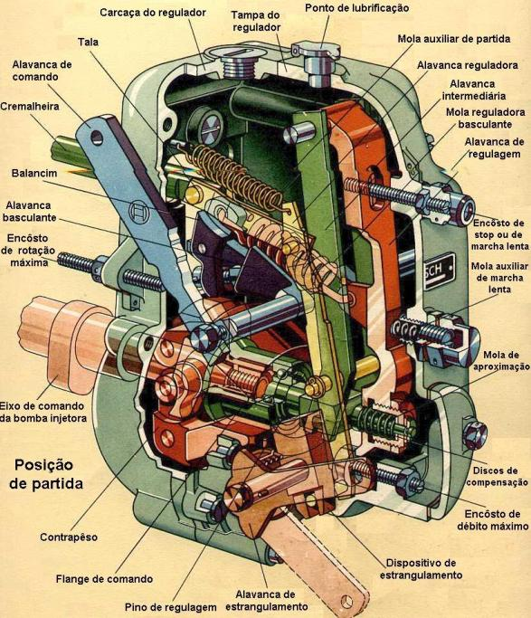

- Governadores hidráulicos:
De maior precisão que os governadores mecânicos, podem ser acionados pelo motor Diesel independentemente da bomba injetora e atuam sobre a alavanca de aceleração da bomba, exercendo a função que seria do pedal do acelerador do veículo. São constituídos por um sistema de contrapesos girantes, que fazem o papel de sensor de rotação e uma pequena bomba hidráulica para produzir a pressão de óleo necessária ao acionamento. As variações de rotação "sentidas" pelos contrapesos são transformadas em vazão e pressão de óleo para alimentar um pequeno cilindro ligado à haste de aceleração da bomba. Por serem caros e necessitarem de um arranjo especial para montagem no motor, são pouco utilizados. O modelo mais conhecido em uso no Brasil é o Woodward PSG.

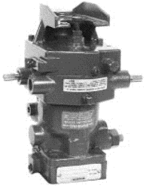 | Governador Hidráulico WOODWARD modelo PSG

- Governadores eletrônicos:
Atualmente estão sendo utilizados em maior escala, dado o custo, que vem se reduzindo nos últimos anos. Oferecem a melhor precisão de regulação que se pode conseguir e são constituídos por três elementos básicos: 1) – Pick-up magnético, que exerce a função de sensor de RPM; 2) – Regulador eletrônico, propriamente dito (ou unidade de controle) e 3) – Atuador. A construção pode variar, conforme o fabricante, mas todos funcionam segundo os mesmos princípios. O pick-up magnético é uma bobina enrolada sobre um núcleo ferromagnético e instalado na carcaça do volante, com a proximidade adequada dos dentes da cremalheira. Com o motor em funcionamento, cada dente da cremalheira, ao passar próximo ao pick-up magnético, induz um pulso de corrente elétrica que é captado pelo regulador. A quantidade de pulsos por segundo (freqüência) é comparada, pelo regulador, com o valor padrão ajustado. Se houver diferença, o regulador altera o fluxo de corrente enviada para o atuador, que efetua as correções do débito de combustível, para mais ou para menos, conforme necessidade. Há atuadores que trabalham ligados à haste de aceleração da bomba injetora, como nos governadores hidráulicos e outros que são instalados no interior da bomba e atuam diretamente sobre o fluxo de combustível. Os atuadores externos mais conhecidos são os fabricados pela Woodward, (governadores modelo EPG) e os internos são os utilizados nos motores Cummins (governador EFC).

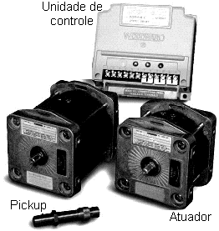 | Governador Eletrônico WOODWARD modelo EPG - 12 ou 24 Volts

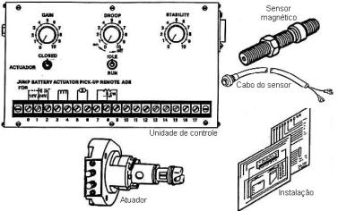 | Governador Eletrônico CUMMINS modelo EFC.
Os governadores isócronos, por mais isócronos que possam ser, não podem corrigir instantaneamente as variações de rotação do motor, devido à inércia natural do sistema. É necessário, primeiro, constatar que houve uma variação de RPM para, em seguida, efetuar a correção. O tempo de resposta é ajustado até um limite mínimo, a partir do qual o funcionamento do motor se torna instável, por excesso de sensibilidade. Neste ponto, é necessário retroceder um pouco até que a rotação se estabilize. Uma vez obtido o melhor tempo de resposta, a quantidade de RPM que pode variar dentro deste tempo depende da solicitação da carga. Uma grande variação brusca na carga induz uma variação proporcional da RPM. Além da sensibilidade, é necessário ajustar o valor máximo que se pode permitir de queda ou de aumento de RPM, entre vazio e plena carga, que nem sempre pode ser zero RPM. Esta variação é conhecida como droop e é necessária, especialmente para grupos geradores que operam em paralelo (mais de um grupo Diesel-gerador alimentando a mesma carga).

2.5 – LUBRIFICAÇÃO DO MOTOR DIESEL
O sistema de lubrificação do motor Diesel é dimensionado para operar com um volume de óleo lubrificante de 2 a 3 litros por litro de cilindrada do motor e vazão entre 10 e 40 litros por Cavalo-hora, conforme o projeto do fabricante. Os componentes básicos do sistema de lubrificação, encontrados em todos os motores Diesel, são:
- – Cárter de óleo, montado sob o bloco, dotado de capacidade adequada à potência do motor;
- – Bomba de circulação forçada, geralmente do tipo de engrenagem, acionada pela árvore de manivelas do motor;
- – Regulador de pressão (geralmente uma válvula na própria bomba);
- – Trocador de calor do óleo lubrificante;
- – Filtro(s) de fluxo integral e de desvio e
- – Acessórios, tais como sensores de pressão, pressostatos e manômetro.
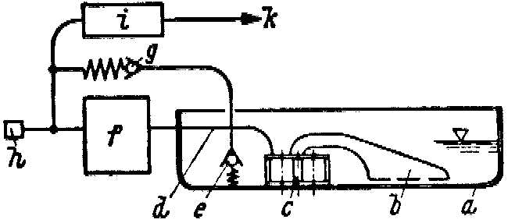 | Sistema de lubrificação: a = cárter de óleo, b = “pescador” com filtro de tela; c = bomba; d = linha de pressão; e = válvula para limitação da pressão; f = filtro de fluxo total; g = linha de derivação (“bypass” para o filtro auxiliar); h = indicador de pressão ou comutador de segurança; i = trocador de calor e k = linha para o motor.

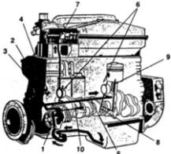 | Sistema de Lubrificação do motor Cummins Série N/NT/NTA-855.  - Bomba de óleo  - Para o arrefecedor de óleo  - Saindo do arrefecedor de óleo  - Bico pulverizador de arrefecimento do pistão  - Galeria principal de óleo  - Buchas da árvore de comando  - Lubrificação para a parte superior do motor  - Mancais principais  - Passagem para lubrificação das bielas  - Linha sinalizadora da pressão do óleo na galeria principal.

2.5.1 – FILTROS
Os filtros, na maioria dos casos, são do tipo cartucho de papel descartável e devem ser substituídos a cada troca do óleo lubrificante, nos períodos recomendados pelo fabricante do motor. Atualmente, o tipo mais utilizado é o "spin-on", atarrachante. O filtro de fluxo integral é dotado de uma válvula acionada por pressão diferencial que, em caso de entupimento do elemento, abre-se, deixando circular o óleo sem filtrar, não permitindo que o motor trabalhe sem circulação de lubrificante. Nem sempre é vantajoso utilizar o elemento de filtro mais barato. Aparentemente, todos os elementos de filtro disponíveis no mercado (e são muitos) são iguais. Entretanto, há diferenças imperceptíveis que devem ser consideradas. Como não é possível, para o consumidor fazer testes de qualidade dos filtros aplicados nos motores que utiliza, é recomendável que se adquiram somente elementos de filtro que sejam homologados pelos fabricantes de motores, os quais já efetuarem os testes de qualidade apropriados. São conhecidos como marcas de primeira linha e, em geral, equipam motores que saem da linha de montagem.

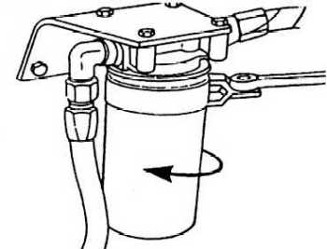

2.5.2 – TROCADOR DE CALOR
O trocador de calor (ou radiador de óleo) tem a finalidade de transferir calor do óleo lubrificante, cuja temperatura não pode ser superior a 130°C, para o meio refrigerante utilizado no motor. Nos motores refrigerados a ar o trocador de calor é instalado na corrente de ar. A transferência de calor para o refrigerante é de aproximadamente 50 Kcal / CVh para os motores refrigerados a água e de 100 Kcal / CVh nos motores com refrigeração a ar.

2.5.3 – ÓLEO LUBRIFICANTE
O óleo lubrificante está para o motor assim como o sangue está para o homem. Graças ao desenvolvimento da tecnologia de produção de lubrificantes, é possível, atualmente, triplicar a vida útil dos motores pela simples utilização do lubrificante adequado para o tipo de serviço. Os óleos lubrificantes disponíveis no mercado são classificados primeiro, pela classe de viscosidade SAE (Society Of Automotive Engineers) e a seguir, pela classe de potência API (American Petroleum Institute).
A característica mais importante do óleo lubrificante é a sua viscosidade, que é a resistência interna oferecida pelas moléculas de uma camada, quando esta é deslocada em relação a outra; é o resultado de um atrito interno do próprio lubrificante. Existem vários aparelhos para medir a viscosidade. Para os óleos lubrificantes utilizados em motores, é adotado o Viscosímetro Saybolt Universal.
O sistema Saybolt Universal consiste em medir o tempo, em segundos, do escoamento de 60 ml de óleo, à determinada temperatura. A indicação da viscosidade é em SSU (Segundos Saybolt Universal). As temperaturas padronizadas para o teste são 70°, 100°, 130° ou 210°F, que correspondem, respectivamente, a 21,1°C, 37,8°C, 54,4°C e 89,9°C. Em essência, consiste de um tubo de 12,25 mm de comprimento e diâmetro de 1,77 mm, por onde deve escoar os 60 ml de óleo.

2.5.3.1 - CLASSIFICAÇÕES
A SAE estabeleceu a sua classificação para óleos de cárter de motor segundo a tabela:
N°  SAE | VISCOSIDADE
N°  SAE | SSU a 0° F |  | SSU a 210 ° F
 | Mínimo | Máximo | Mínimo | Máximo
5 w | - | 4.000 | - | -
10 w | 6.000 | < 12.000 | - | -
20 w | 12.000 | 48.000 | - | -
20 |  |  | 45 | < 58
30 |  |  | 58 | < 70
40 |  |  | 70 | < 85
50 |  |  | 85 | < 110
A letra w (Winter = inverno) indica que a viscosidade deve ser medida a zero grau Farenheit. Observa-se que o número SAE não é um índice de viscosidade do óleo, mas sim uma faixa de viscosidade a uma dada temperatura; exemplificando, um óleo SAE 30 poderá ter uma viscosidade a 210 °F entre 58 e 70 SSU.
O API classificou os óleos lubrificantes, designando-os segundo o tipo de serviço. As classificações API, encontradas nas embalagens dos óleos lubrificantes, são:
– ML (Motor Light).
Óleos próprios para uso em motores a gasolina que funcionem em serviço leve; tais motores não deverão ter características construtivas que os tornem propensos à formação de depósitos ou sujeitos à corrosão dos mancais.
– MM (Motor Medium)
Óleos próprios para motores a gasolina, cujo trabalho seja entre leve e severo; tais motores poderão ser sensíveis à formação de depósitos e corrosão de mancais, especialmente quando a temperatura do óleo se eleva, casos em que se torna indicado o uso de óleos motor medium.
– MS (Motor Severe)
Óleos indicados para uso em motores a gasolina sob alta rotação e serviço pesado, com tendência à corrosão dos mancais e à formação de verniz e depósitos de carbono, em virtude não só de seus detalhes de construção como ao tipo de combustível.
– DG (Diesel General)
Óleos indicados para uso em motores Diesel submetidos a condições leves de serviço, nos quais o combustível empregado e as características do motor tendem a não permitir o desgaste e a formação de resíduos.
– DM (Diesel Medium)
São óleos próprios para motores Diesel funcionando sob condições severas, usando, além disso, combustível tendente a formar resíduos nas paredes dos cilindros – sendo, porém, as características do motor tais, que o mesmo é menos sensível à ação do combustível do que aos resíduos e ao ataque do lubrificante.
– DS (Diesel Severe)
Óleos próprios para motores Diesel especialmente sujeitos a serviço pesado, onde tanto as condições do combustível quanto as características do motor se somam na tendência de provocar desgaste e formar resíduos.
Com a finalidade de facilitar a escolha dos óleos pelo consumidor leigo, o API, com a colaboração da ASTM e SAE, desenvolveu o sistema de classificação de serviço indicado pela sigla "S" para os óleos tipo "Posto de Serviço" (Service Station) e C para os óleos tipo "comercial" ou para serviços de terraplanagem. Abaixo a classificação de serviço:
AS = Serviço de motor a gasolina e Diesel;
SB = Serviço com exigências mínimas dos motores a gasolina;
SC = Serviço de motor a gasolina sob garantia;
SD = Serviço de motores a gasolina sob garantia de manutenção;
SE = Serviço de motores a gasolina em automóveis e alguns caminhões;
CA = Serviço leve de motor Diesel;
CB = Serviço moderado de motor Diesel;
CC = Serviço moderado de motor Diesel e a gasolina e
CD = Serviço severo de motor Diesel.
Também as forças armadas americanas estabeleceram especificações para os óleos lubrificantes, que são encontradas nas embalagens comerciais como MIL-L-2104-B e MIL-L-2104C, para motores Diesel.
As diferenças entre os diversos tipos de lubrificantes reside nas substâncias adicionadas ao óleo para dotá-lo de qualidades outras. São os Aditivos, que não alteram as características do óleo, mas atuam no sentido de reforçá-las. Os aditivos comumente usados são:
FINALIDADE | TIPO DE COMPOSTO USADO
Atioxidantes ou inibidores de oxidação | Compostos orgânicos contendo enxofre, fósforo ou nitrogênio, tais como aminas, sulfetos, hidroxisulfetos, fenóis. Metais, como estanho, zinco ou bário, freqüentemente incorporados
Anticorrosivos, preventivos da corrosão ou "venenos" catalíticos | Compostos orgânicos contendo enxofre ativo, fósforo ou nitrogênio, tais como sulfetos, sais metálicos do ácido trifosfórico e ceras sulfuradas.
Detergentes | Compostos organo-metálicos, tais como fosfatos, alcoolatos, fenolatos. Sabões de elevado peso molecular, contendo metais como magnésio, bário e estanho.
Dispersantes | Compostos organo-metálicos, tais como naftenatos e sulfonatos. Sais orgânicos contendo metais com cálcio, cobalto e estrôncio.
Agentes de pressão extrema | Compostos de fósforo, como fosfato tricresílico, óleo de banha sulfurado, compostos halogenados. Sabões de chumbo, tais como naftenato de chumbo.
Preventivos contra a ferrugem | Aminas, óleos gordurosos e certos ácidos graxos. Derivados halogenados de certos ácidos graxos. Sulfonatos.
Redutores do ponto de fluidez | Produtos de condensação de alto peso molecular, tais como fenóis condensados com cera clorada. Polímeros de metacrilato.
Reforçadores do índice de viscosidade | Olefinas ou iso-olefinas polimerizadas. Polímeros butílicos, ésteres de celulose, borracha hidrogenada.
Inibidores de espuma | Silicones
Como a viscosidade é a característica mais importante do óleo lubrificante, é natural que os centros de pesquisas do ramo dedicassem especial atenção a essa propriedade.
Sabe-se que todos os óleos apresentam uma sensibilidade à temperatura, no que concerne à viscosidade; alguns serão mais sensíveis que outros, observando-se que os óleos naftênicos sofrem mais a sua ação que os parafínicos.
Com o desenvolvimento técnico exigindo qualidades mais aprimoradas dos óleos, muitas vezes chamados a trabalhar em condições de temperatura bastante variáveis, tornou-se necessário conhecer bem as características viscosidade versus temperatura em uma faixa bastante ampla. A variação da viscosidade com a temperatura não é linear. Ou seja, não é possível estabelecer, a priori, quanto irá variar a viscosidade quando for conhecida a variação de temperatura.
Os estudos desenvolvidos nessa área até os dias atuais, levaram os fabricantes de lubrificantes a produzirem óleos capazes de resistirem às variações de temperatura, de forma a se comportarem como se pertencessem a uma classe de viscosidade a zero grau Farenheit e a outra classe a 210 graus Farenheit. Tais óleos são conhecidos como "multigrade" ou multiviscosos.
Os fabricantes de motores Diesel, também, como resultado das pesquisas que realizam, chegaram a desenvolver composições de óleos que hoje são encontradas a venda no mercado. A Caterpillar desenvolveu o óleo que hoje é comercializado com a classificação denominada "Série – 3", que é indicado para uso em motores Diesel turbo-alimentados e supera todas as classificações API. A Cummins desenvolveu um óleo fortemente aditivado com componentes sintéticos, que denominou de "Premium Blue", cuja licença de fabricação, nos Estados Unidos, já foi concedida à Valvoline. Sua principal característica é a alta durabilidade.
Atualmente, a melhor indicação para lubrificação dos motores Diesel que operam em temperaturas superiores a 14°F (-10°C), recai sobre os óleos multiviscosos (15w40 ou 20w40), que mantém durante o funcionamento do motor a viscosidade praticamente constante e são aditivados para preservar suas características durante um maior numero de horas de serviço.

2.6 – REFRIGERAÇÃO (OU ARREFECIMENTO)
O meio refrigerante na maioria dos casos é água com aditivos para rebaixar o ponto de congelamento (por exemplo: etileno-glicol, recomendado para utilização em regiões mais frias) e para proteger contra a corrosão (óleos emulsionáveis ou compostos que, em contato com a água, tendem a formar películas plásticas). A quantidade do meio refrigerante é pequena (de 3 a 6 litros), para poder chegar rapidamente à temperatura de serviço; eventual reserva é feita no radiador e tanque de expansão.
O rebaixamento da temperatura da água no radiador é da ordem de 5°C. As bolhas de vapor que se formam nos pontos de pressão mais baixa (antes da bomba) devem ser eliminadas através da linha "i" e, chegando ao tanque de expansão "a", se condensam. A capacidade de pressão da bomba centrífuga é de 10 a 20 m de elevação e a quantidade de água em circulação é proporcional à velocidade. O fluxo do meio de refrigeração é controlado por válvula(s) termostática(s).
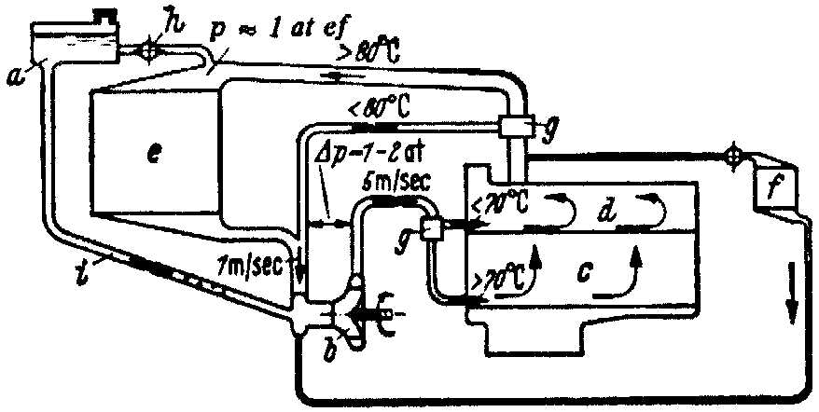 | SISTEMA DE REFRIGERAÇÃO (OU DE ARREFECIMENTO) DO MOTOR DIESEL (Típico)  a = reservatório com tampa de alimentação (tanque de expansão); b = bomba centrífuga; c = bloco do motor; d = cabeçote(s) dos cilindros; e = radiador; f = trocador de calor; g = válvula termostática; h = válvula manual para alimentação; i = eliminação das bolhas de vapor. As temperaturas (em °C) de abertura das válvulas termostáticas estão assinaladas nas circulações correspondentes.

É falsa a idéia de que a eliminação da válvula termostática melhora as condições de refrigeração do motor. Muitos mecânicos, ao se verem diante de problemas de superaquecimento do motor, eliminam a válvula termostática, permitindo que o motor trabalhe abaixo das temperaturas ideais em condições de poucas solicitações e, quando sob regime de maior rotação e carga, não disponha da quantidade suficiente de água para troca de calor. A pressão interna do sistema é controlada pela válvula existente na tampa do radiador (ou do tanque de expansão) que, em geral, é menor que 1,0 at. Pressões entre 0,5 e 1,0 at, permitem o dimensionamento do radiador com menor capacidade, entretanto, com pressões nesta faixa, as juntas e vedações ficam submetidas a solicitações mais elevadas. É necessário manter a pressurização adequada do sistema de refrigeração, de acordo com as recomendações do fabricante do motor, pois baixas pressões proporcionam a formação de bolhas e cavitação nas camisas dos cilindros. Os cabeçotes devem receber um volume adequado de água, mesmo com temperaturas baixas, para não comprometer o funcionamento das válvulas de admissão e escapamento. Normalmente, a pressão de trabalho do sistema de arrefecimento encontra-se estampada na tampa do radiador. Ao substituir a tampa, é necessário utilizar outra de mesma pressão.
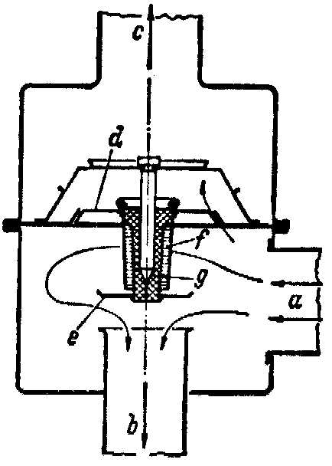 | VÁLVULA TERMOSTÁTICA PARA REGULAÇÃO DO FLUXO DE ÁGUA DE REFRIGERAÇÃO.  a = afluxo; b = saída fria; c = saída quente; d = prato da válvula do lado quente com frestas de vedação para deixar escapar o ar durante o abastecimento; e = prato da válvula lado frio; f = enchimento de cera; g = vedação de borracha; o curso da válvula depende da variação de volume do material elástico (cera) durante a fusão ou solidificação.

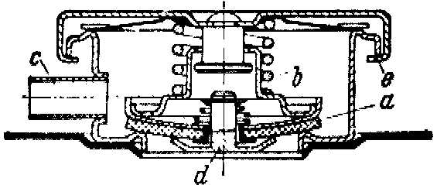 | TAMPA DO RADIADOR COM VÁLVULAS DE SOBRE-PRESSÃO E DE DEPRESSÃO.  a = válvula de sobre-pressão; b = molas de a; c = tubo de descarga; d = válvula de depressão; e = tampa.

2.6.1 – ÁGUA DE REFRIGERAÇÃO
A água do sistema de refrigeração do motor deve ser limpa e livre de agentes químicos corrosivos tais como cloretos, sulfatos e ácidos. A água deve ser mantida levemente alcalina, com o valor do PH em torno de 8,0 a 9,5. Qualquer água potável que se considera boa para beber pode ser tratada para ser usada no motor. O tratamento da água consiste na adição de agentes químicos inibidores de corrosão, em quantidade conveniente, geralmente por meio de um filtro instalado no sistema, conforme recomendado pelo fabricante. A qualidade da água não interfere no desempenho do motor, porém a utilização de água inadequada, a longo prazo, pode resultar em danos irreparáveis. A formação de depósitos sólidos de sais minerais, produzidos por água com elevado grau de dureza, que obstruem as passagens, provocando restrições e dificultando a troca de calor, são bastante freqüentes. Água muito ácida pode causar corrosão eletrolítica entre materiais diferentes.
O tratamento prévio da água deve ser considerado quando, por exemplo, for encontrado um teor de carbonato de cálcio acima de 100 ppm ou acidez, com PH abaixo de 7,0.
O sistema de arrefecimento, periodicamente, deve ser lavado com produtos químicos recomendados pelo fabricante do motor. Geralmente é recomendado um "flushing" com solução a base de ácido oxálico ou produto similar, a cada determinado numero de horas de operação.

2.7 – SISTEMA DE PARTIDA
Os dispositivos de partida do motor Diesel podem ser elétricos, pneumáticos ou a mola. A partida elétrica é empregada na maioria dos casos. Utiliza-se se a partida pneumática ou a mola, onde, por qualquer motivo, não seja viável a utilização de partida elétrica, que é o meio de menor custo. A partida a mola só é aplicável em motores Diesel de menor porte, abaixo de 100 CV. Para motores Diesel de grande cilindrada, a partida a ar comprimido é feita por meio da descarga de certa quantidade de ar sob alta pressão em um cilindro predefinido, cujo êmbolo é posicionado próximo ao PMS para receber o primeiro impulso. Ao deslocar-se rapidamente em sentido descendente, faz com que em outros cilindros os êmbolos atinjam o PMS do tempo de compressão e recebam injeção de combustível, iniciando o funcionamento. Nos motores de menor porte, pode-se instalar um motor de partida a ar comprimido, que funciona de modo similar ao motor elétrico. Geralmente esta solução é adotada em ambientes onde, por motivo de segurança, não se permitam o uso de componentes elétricos que possam produzir faíscas.
A potência do motor de partida para os motores Diesel varia de 0,6 a 1,2 CV por litro de cilindrada do motor Diesel. (Valores mais baixos para motores de maior cilindrada e vice-versa). Devido ao consumo de energia durante as partidas, os motores Diesel, atualmente, até cerca de 200 CV, utilizam sistema elétrico de 12 Volts. Para os motores maiores, utiliza-se sistemas de 24 Volts. O motor de partida é dotado de um pinhão na extremidade do eixo (geralmente com 9, 10 ou 11 dentes), montado sobre ranhuras helicoidais que permitem o seu movimento no sentido axial. Este mecanismo é normalmente denominado "Bendix". Quando o motor de partida é acionado, o pinhão avança sobre as ranhuras helicoidais e acopla-se à uma engrenagem instalada na periferia do volante, conhecida como cremalheira do volante, que, na maioria dos motores, tem 132 dentes. (Existem motores com relação cremalheira / pinhão de até 20 : 1). O movimento do pinhão arrasta o volante fazendo com que a árvore de manivelas do motor comece a girar. Nos motores Diesel em boas condições, entre 80 e 120 rpm já há pressão de compressão suficiente para a auto-ignição e o início de funcionamento, embora existam motores que necessitam de até 350 rpm para partir. Ao iniciar o funcionamento, o motor aumenta a rotação por seus próprios meios e tende a arrastar o motor de partida, porém, como o pinhão está encaixado nas ranhuras helicoidais, ele é forçado a recuar, desacoplando-se da cremalheira do volante e, até que o operador libere a chave de partida, o motor de partida irá girar em vazio.
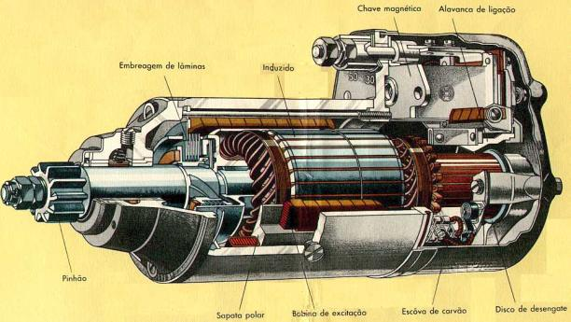
Motores Diesel antigos utilizam dispositivos auxiliares de partida. Os motores modernos só necessitam desses dispositivos quando operando em ambientes de baixas temperaturas (menos de zero °C). São vários os recursos auxiliares de partida a frio. O mais utilizado atualmente é a injeção de produtos voláteis (éter, por exemplo) no coletor de admissão. Mas há motores que são dotados de eletrodos incandescentes, que são alimentados pela(s) bateria(s) durante a partida, para auxiliar o início de funcionamento.

2.7.1 – BATERIAS
A potência e a capacidade dependem do motor de partida, da duração e freqüência das partidas e dos dispositivos auxiliares que permanecem ligados, tais como lâmpadas de sinalização, aparelhos de rádio, calefação, etc..
A capacidade das baterias para motores Diesel varia de 84 a 270 Ah com 12 V (1.000 a 3.000 Wh) referidos a um período de 20 horas com 27°C. As baterias de chumbo tem um conteúdo de energia de ≈ 35 Wh/kg (≈ 30 kcal/kg ou ≈ 10⁴ kpm/kg). A capacidade e a tensão de descarga diminuem rapidamente com a temperatura em declínio. A descarga espontânea é de 0,5 até 1,0% da capacidade nominal por dia.
A temperatura da bateria não deve ultrapassar a 60°C. A bateria deve ser colocada o mais próximo possível do motor de partida (os cabos custam caro); deve haver possibilidade de eliminação dos vapores ácidos. A densidade do ácido sulfúrico diluído é de 1,28 kg/dm³.
As baterias de aço (alcalinas) são mecânica e eletricamente menos sensíveis. Sua descarga espontânea é menor. Tem a desvantagem de uma tensão de descarga inferior a 1,25 V (comparada a 2,0 V); sua tensão de carga é de 1,7 até 1,75 V. Seu preço é mais elevado.
É necessário verificar periodicamente o nível do eletrólito das baterias e, quando necessário, completar com água destilada. Em nenhuma hipótese adicionar água comum ou ácido para corrigir a densidade. Quando a bateria trabalha com nível baixo de eletrólito ocorre o empenamento de uma ou mais placas, com perda total da mesma. Os terminais das baterias devem ser mantidos limpos e untados com vaselina neutra, para impedir a formação de crostas de óxidos. Quando necessário, limpar os terminais com uma solução de bicarbonato de sódio para remover os depósitos de óxidos. O controle da densidade do eletrólito, por meio de um densímetro, fornece indicações quanto ao estado de carga das baterias. Quando um dos elementos apresentar densidade mais baixa que os outros, provavelmente este elemento está com uma placa empenada e a bateria trona-se incapaz de se manter carregada, devendo ser substituída.

2.7.2 – COMPONENTES ELÉTRICOS
Alguns motores Diesel, especialmente os aplicados em grupos Diesel-geradores, são dotados de um dispositivo de parada elétrico, em geral, uma solenóide, que dependendo do fabricante e tipo do motor, trabalham com alimentação constante ou, em alguns casos, são alimentadas somente no momento de parar o motor Diesel. Este dispositivo, na maioria dos grupos geradores, está interligado a outros componentes de proteção, que serão vistos adiante. Há também motores equipados com ventilador acionado por embreagem eletromagnética, que, controlada por um termostato, ligam quando a temperatura da água aumenta.
Para manter as baterias em boas condições de funcionamento é necessário repor a energia consumida pelo motor de partida, solenóide de parada e demais consumidores. Em alguns casos, como nos grupos geradores de emergência, um carregador/flutuador automático alimentado pela rede elétrica local mantém as baterias em carga durante o tempo em que o motor permanece parado. Nestas condições, as baterias estarão permanentemente carregadas. Quando não se dispõe deste recurso, a carga das baterias é feita pelo gerador de carga, que nos motores atuais é o alternador. (É possível ainda se encontrar motores antigos que utilizam dínamo para carregar as baterias).
O alternador é um gerador de corrente alternada trifásica dotado de uma ponte retificadora. O campo de excitação é regulado pelo nível de carga das baterias, devendo-se evitar sobrecarga do alternador ao recarregar baterias completamente descarregadas. A regulação de tensão é feita por um regulador automático transistorizado. A potência do alternador é determinada pelos receptores (iluminação, ventilador, parada, etc.) e também pelo tamanho da bateria, a freqüência de faixas desvantajosas de velocidades no programa de marcha do motor (no trânsito urbano mais que 50% do tempo pode ser em marcha em vazio) e ainda a freqüência de partidas. Nos motores de médio porte, a potência da alternador situa-se entre 800 e 1.300 W (35 e 55 A). Deve-se evitar o funcionamento do alternador em vazio, desconectado dos terminais das baterias, pois nessas situações o regulador automático de tensão não atua e o alternador poderá gerar picos de tensão capazes de danificar os retificadores. Em alguns motores, o alternador funciona como esticador da correia que aciona também a bomba d’água. Em outros casos o alternador é acionado por uma correia independente. Em todos os casos, a tensão da correia deve ser verificada periodicamente e ajustada sempre que necessário. Sua potência máxima está diretamente relacionada com a temperatura das bobinas do estator, que não deve ser superior a 90°C.
A lâmpada piloto indicadora de carga da(s) bateria(s) existente no painel de instrumentos, com o motor parado e a chave ligada, permanece acesa. Quando o alternador começa a gerar corrente, ela se apaga. Durante o período em que se encontra acesa, a pouca corrente elétrica que flui através do filamento alimenta o campo do alternador, para que seja possível iniciar o processo de geração de tensão, uma vez que o magnetismo remanente do alternador é muito baixo. Portanto, com a lâmpada queimada, o alternador não terá a fonte externa de excitação inicial e poderá não funcionar. A seguir, esquemas do alternador Bosch tipo K1.

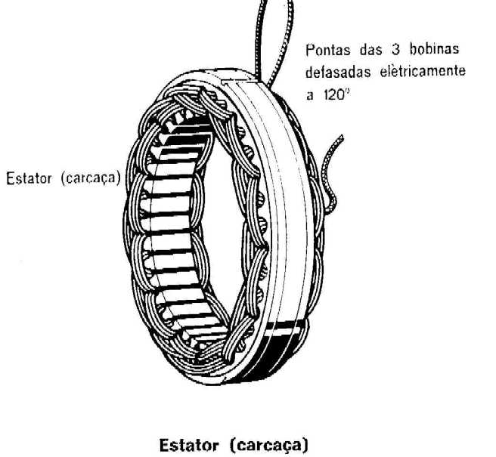 | 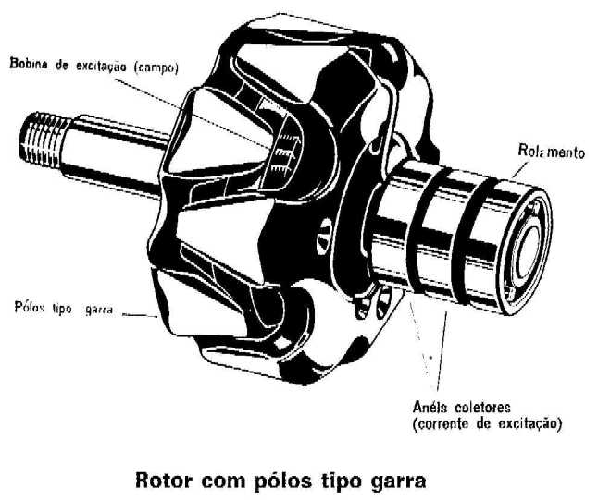

3 – DEFINIÇÕES DE POTÊNCIAS
Embora existam normas brasileiras que definam o desempenho e as potências dos motores Diesel, as fábricas existentes no Brasil adotam as normas dos seus países de origem. Assim, Scania, Mercedes, MWM, Volvo e outras de origem européia, adotam as normas DIN 6270 e 6271 para as definições de potências dos motores que fabricam, enquanto as de origem americana, tais como Caterpillar, Cummins, General Motors e outras, adotam as normas ISO8528, 3046, AS2789 e SAE BS5514. As normas brasileiras que tratam dos motores são: a) – MB-749 (NBR 06396) = Motores alternativos de combustão interna não veiculares e b) – NB-130 (NBR 05477) = Apresentação do desempenho de motores de combustão interna, alternativos, de ignição por compressão (Diesel).
De acordo com a nomenclatura brasileira (NBR 06396):
- Potência efetiva contínua não limitada:
(correspondente a DIN 6270-A) é a maior potência efetiva garantida pelo fabricante, que será fornecida sob regime de velocidade, conforme sua aplicação durante 24 horas diárias sem sofrer desgaste anormal e perda de desempenho. A ajustagem dessa potência no motor permite ainda uma sobrecarga. Esta é a ajustagem recomendada para grupos geradores. A quantidade de injeção do combustível é bloqueada na bomba injetora para que uma sobrecarga (em geral 10% da potência efetiva contínua) do motor Diesel esteja disponível para a aceleração, tal como requerido em caso de aplicação súbita de plena carga elétrica.
- Potência efetiva contínua limitada:
(correspondente a DIN 6270-B) é a maior potência efetiva garantida pelo fabricante, e que será fornecida, sob regime de velocidade angular, especificado conforme sua aplicação, continuamente, durante um tempo limitado, ou intermitentemente, sob indicação do fabricante, sem sofrer desgaste anormal e perda de desempenho. A ajustagem dessa potência no motor não permite uma sobrecarga.
Como esta potência, para ligação de plena carga do consumidor, não possui reserva suficiente para o processo de recuperação do governador de rpm, em princípio ela não deveria ser utilizada para grupos geradores. Caso contrário, grandes quedas de velocidade em que, em casos extremos, a velocidade normal não mais possa ser alcançada, tem que ser previstas para o caso de uma aplicação súbita da carga no limite de potência, por exemplo, devido a altas correntes de partida de motores elétricos.
As potências acima definidas serão consideradas potências úteis se todos os dispositivos auxiliares necessários à operação do motor (por exemplo: bomba injetora, ventilador e bomba d’água) estiverem sendo acionados pelo próprio motor.
A norma brasileira NBR 06396 não somente estabelece os conceitos de potência e consumo de motores de combustão interna, mas indica também como as potências e os consumos de combustíveis devem ser convertidos para condições atmosféricas particulares. As normas DIN e ABNT tomam como padrão as mesmas condições atmosféricas, isto é, uma pressão barométrica de 76 mm Hg (equivalente a uma altitude de cerca de 270 m acima do nível do mar), temperatura ambiente de 20°C e umidade relativa do ar de 60%.
Há, entretanto, uma diferença fundamental, entre as normas DIN e ABNT, que é necessário ressalvar: a definição dos acessórios que devem ser acionados pelo motor (e cujo consumo de potência não deve ser calculado como potência efetiva do motor) difere de uma norma para a outra. A norma ABNT é mais rigorosa e prevê que, por exemplo, a potência de acionamento da bomba centrífuga e do ventilador deverão ser descontadas ao definir a potência de um motor industrial, normalmente equipado com estes acessórios.
As normas americanas estabelecem as condições atmosféricas padrão de acordo com a ISO3046 em 29,61 in Hg de pressão barométrica, equivalente a uma altitude de 300 ft acima do nível do mar e adotam o mesmo conceito de sobrecarga de 10%, como nas normas DIN. Para os motores Diesel estacionários destinados a aplicação em grupos geradores, estabelecem regimes de operação considerando fatores de carga e definem três regimes de trabalho: Stand-by, Prime Power e Continuous. O regime Stand-by é o que definimos como emergência e é estabelecido sobre a potência efetiva contínua limitada; o regime Prime Power é o que chamamos de contínuo e é estabelecido sobre a potência efetiva contínua não limitada e o Continuous é um regime definido como sendo uma potência em que o motor pode operar 24 horas por dia com carga constante.
Embora as normas recomendem o contrário, todos os montadores de grupos geradores especificam seus produtos pela potência intermitente ou de emergência (potência efetiva contínua limitada). Se o usuário pretender adquirir um grupo gerador, deve conhecer bem suas necessidades e especificar de forma clara o regime de operação. Na maioria dos casos, os grupos geradores são de emergência, porém, quando solicitados a operar, na ausência do suprimento de energia da rede elétrica local, devem atender os consumidores pelo tempo que for necessário, suprindo a energia que for exigida. A potência que definimos como efetiva contínua não limitada, permite um regime de trabalho com possibilidade de sobrecarga de 10% durante uma hora em cada 12 horas de operação, enquanto a potência efetiva contínua limitada não admite sobrecargas.

3.1 – POTÊNCIA MECÂNICA X POTÊNCIA ELÉTRICA
Quando se fala de potência elétrica, é necessário ter em mente a diferença entre POTÊNCIA APARENTE e POTÊNCIA ATIVA. A potência aparente é aquela necessária para que, com determinados valores de tensão e fluxo de corrente, um certo consumidor funcione corretamente. A potência ativa é a potência efetivamente consumida ou transformada pelo mesmo consumidor. A relação entre as duas potências é definida como fator de potência e conhecida como:
cosϕ = kW ÷ KVA Ou kW = KVA x cosϕ
A potência do grupo Diesel-gerador, definida em KVA (potência aparente), está em relação direta com a potência em HP ou CV do motor Diesel. No cálculo para definir a potência do grupo gerador, são consideradas as perdas (rendimento do alternador) e a potência mecânica do motor Diesel é convertida diretamente em kW, sabendo-se que 1 HP = 0,7457 kW ou 1 kW = 1,3598 CV e que kW = KVA x cosϕ. O fator de potência (cosϕ) é uma função da carga. Universalmente, utiliza-se cosϕ = 0,8, de acordo com a norma VDE 0530, para a construção de máquinas elétricas. Atualmente, o valor limite estabelecido como mínimo admitido pelas concessionárias de energia elétrica é de cosϕ = 0,92. Instalações com fator de potência inferior a 0,92 tem tarifas mais elevadas (multas) pois, para consumir uma determinada quantidade de kWh, colocam em circulação uma corrente mais elevada do que a que seria suficiente com um fator de potência mais alto. A corrente elétrica que percorre os circuitos consumidores produz também a POTÊNCIA REATIVA (Indutiva ou Capacitiva), que será considerada em outro capítulo.
Assim, a potência, em HP do motor Diesel, pode ser calculada em função da potência, em KVA, e fator de potência do alternador, pela relação:
HP x 0,7457 x η = KVA x 0,8, onde η = rendimento do alternador. Ou:
HP = (1,0728 x KVA) ÷η .Para o cálculo em CV, basta substituir 0,7457 por 0,7354, resultando: CV = (1,0878 x KVA) ÷η .
O rendimento do alternador (η ) não é constante e se aproxima do seu valor máximo com a carga entre 80 e 100% da potência máxima. Alternadores pequenos tem rendimento mais baixo do que os alternadores maiores (até 0,93 acima de 250 KVA). Deve ser informado pelo fabricante para cálculos mais seguros. Quando se tratar de cálculos estimativos, pode ser tomado igual 90% (ou 0,9), que é o valor adotado pelos montadores de grupos geradores, em geral.

4 – GRUPO DIESEL-GERADOR
Denominamos grupo Diesel-gerador ao conjunto de motor Diesel e gerador de corrente alternada, aqui denominado alternador, convenientemente montados, dotado dos componentes de supervisão e controle necessários ao seu funcionamento autônomo e destinado ao suprimento de energia elétrica produzida a partir do consumo de óleo Diesel. Em função dos consumidores de energia elétrica a que se destinam, os grupos geradores são construídos com características especiais que os tornam apropriados para diversas aplicações. São muitos os fatores a serem considerados antes da aquisição do equipamento adequado. Os fornecedores de grupos geradores tendem a padronizar os seus produtos, evitando os fornecimentos especiais sob encomenda, o que na prática é inviável, pois há situações em que alguns requisitos do ambiente e dos consumidores não podem deixar de ser atendidos. É o caso, por exemplo, dos equipamentos de telecomunicações, que necessitam de tensão e freqüência sem oscilações, com baixos fatores de interferência, que somente se consegue, em grupos geradores, com alternadores especialmente fabricados para esta finalidade. Outro exemplo são os grupos geradores para uso naval, fabricados sob fiscalização das sociedades classificadoras, que em tudo diferem do que seria considerado um grupo gerador de uso industrial. Outros fatores, como nível de ruído, capacidade de operar em paralelo com outro grupo ou com a rede local, tempo de partida, capacidade de partida e parada automática, telemetria e controle remoto, durabilidade estendida do óleo lubrificante, em muitos casos, são exigências inerentes aos consumidores a serem atendidas pelo equipamento. Em todas as situações, uma avaliação criteriosa deve ser feita como parte do projeto da instalação de um grupo gerador. Na maioria das vezes, o grupo gerador “de prateleira” oferecido pelo fornecedor não é a melhor solução.
Para o dimensionamento correto do grupo gerador, algumas perguntas devem ser respondidas antecipadamente, tais como:
a) – Qual o tipo de carga? (iluminação, motores de indução, fornos, canteiro de obras, retificadores de corrente, equipamentos de telecomunicações?)
b) – Qual o local de serviço? (mar, terra, ambientes com atmosfera explosiva?)
c) – Quais as características do local? (temperatura ambiente dominante, altitude, nível de contaminação do ar por partículas sólidas?)
d) – Qual o regime de operação? (o grupo gerador é a única fonte de energia elétrica? É reserva da rede local ou de outro grupo gerador? Quantas horas de operação por dia?)
e) – Quanto tempo os consumidores podem ficar desligados?
f) – Quais os riscos envolvidos no caso de uma interrupção do fornecimento de energia por defeito no equipamento?
Uma vez definidas as necessidades, é o momento de calcular a potência do grupo gerador.

4.1 – DETERMINAÇÃO DA POTÊNCIA
Depois de definidas as características da aplicação, o mais importante é determinar a potência do grupo gerador. Ao mesmo tempo, deve-se considerar a conveniência da subdivisão da potência total requerida em vários grupos geradores de menor porte. Os fatores determinantes do tamanho do grupo gerador são:
Soma das potências de todos os consumidores. Para grupos geradores de emergência, devemos fazer distinção entre consumidores essenciais e consumidores não essenciais e seus respectivos tempos de interrupção admissíveis.
Nem todos os consumidores estão ligados simultaneamente ou atingem, ao mesmo tempo, seu consumo máximo de energia (fator de simultaneidade).
Alguns consumidores absorvem exclusivamente potência ativa enquanto outros absorvem potência aparente (fator de potência = cosϕ).
Consumidores especiais, por exemplo, com características de carga brusca (golpe) ou requisitos extremos em relação à constância da tensão e freqüência, devem ser levados em conta.
O tipo de corrente, tensão e freqüência deverão corresponder aos valores nominais da rede pública local.
No caso de condições climáticas especiais no local de instalação (grande altitude, temperaturas e umidade do ar elevadas), o motor e alternador não poderão apresentar sua potência normal e deverão ter seus valores reduzidos de acordo com as normas DIN 6270 e VDE 0530.

4.1.1 – CONSUMIDORES ELÉTRICOS
Ao se projetar novas instalações, já é calculada a potência requerida para a conexão à rede pública. Para o dimensionamento do grupo gerador de emergência, é necessário conhecer, além da potência ativa (kW), também a potência aparente (KVA) ou o fator de potência (cosϕ) e o fator de simultaneidade.
Durante o projeto de um grupo gerador de emergência para um prédio existente, com consumidores já instalados, a potência ativa (kW) pode ser obtida facilmente quando da leitura do consumo de energia indicado pelo medidor de kWh, quando todos os consumidores essenciais, com direito a suprimento de emergência, estiverem ligados, sob aplicação da carga, por uma hora. Todavia pode-se proceder também como no projeto de uma instalação nova.
Se os consumidores forem divididos em essenciais e não essenciais, deve-se considerar, já na etapa de projeto, que ambos os tipos de consumidores estarão conectados a barramentos separados.

4.1.2 – FATOR DE SIMULTANEIDADE
Este fator indica a percentagem do consumo total de energia instalada que estará em operação ao mesmo tempo. Em geral, não se pressupõe que todos os consumidores existentes estejam ligados simultaneamente. Com uma avaliação lógica do fator de simultaneidade, o grupo gerador Diesel pode ser dimensionado com potência menor do que a soma de todos os consumidores potenciais. Todavia a potência nominal do grupo gerador não deverá ser calculada muito abaixo da potência total requerida pelos consumidores, porque, após sua instalação, freqüentemente anexam-se outros novos consumidores. O fator de simultaneidade deve ser avaliado para cada projeto. Deve ser evitada a adoção e um fator muito baixo. Alguns valores práticos para o fator de simultaneidade:

Hospitais | 0,4 a 0,8
Prédios administrativos | 0,8 a 0,9
Grandes shoppings | 0,9 a 1,0
Indústrias químicas | Até 1,0
Hotéis | Até 1,0

4.1.3 – FATOR DE POTÊNCIA
Um fator essencial para a determinação da potência do motor Diesel é a potência ativa absorvida pelos consumidores. O fator de potência (cosϕ) indica a relação entre a potência ativa e a potência aparente.
O fator de potência é sempre determinado pelo tipo dos consumidores.
Assim, por exemplo, transformadores e motores elétricos representam um quinhão considerável da potência reativa indutiva, enquanto que lâmpadas incandescentes, aquecedores e outras cargas puramente resistivas, absorvem apenas potência ativa. A potência reativa capacitiva não é muito freqüente e, em geral, pode ser desprezada. Obtém-se a potência ativa (kW) multiplicando a potência aparente (KVA) pelo fator de potência (cosϕ), como visto anteriormente. O fator de potência de um setor que consiste de vários consumidores distintos, pode ser determinado de maneira segura, estabelecendo-se a soma das potências ativas (kW) e a soma das potências aparentes (KVA). O resultado da divisão da soma dos kW pela soma dos KVA, é o fator de potência do setor considerado.
Com um fator de potência menor, a potência do motor Diesel poderá ser reduzida correspondentemente enquanto que com um fator de potência maior, esta deve ser elevada, o que será imprescindível levar em conta no projeto.

4.1.4 – TIPOS DE CARGA
Carga brusca significa a aplicação súbita de uma parte considerável da carga nominal ou ainda a aplicação temporária de sobrecarga.
A aplicação da carga ativa (kW) ocasiona uma queda temporária (dinâmica) da velocidade. Se isto não implicar em carga no motor Diesel além da sua potência máxima pré-ajustada de bloqueio, a velocidade subirá novamente até a velocidade nominal, dentro de um tempo de recuperação relativamente breve, dependendo das características do governador utilizado no motor Diesel.
Em caso de uma sobrecarga momentânea de potência ativa, pode ser eventualmente possível compensar o pico de potência por meio de um volante particularmente pesado do motor Diesel, não sendo portanto necessário um superdimensionamento do motor e alternador em função de sobrecargas temporárias.
Ao dimensionar o grupo gerador, também é preciso observar se os motores elétricos trifásicos de maior porte são ligados diretamente (partida direta) ou se por meio de dispositivos auxiliares de partida, como chave estrela/triângulo ou compensadora por auto-transformador (partida com tensão reduzida). Em caso de partida direta, a corrente de partida poderá superar em até 6 ou mais vezes a corrente nominal, dependendo da construção adotada. Neste caso o alternador pode estar sujeito a uma carga de corrente tão elevada que a tensão atingirá a ruptura. Como conseqüência disto, os contactores e relés que compõem o sistema deixam de funcionar e o suprimento de energia é interrompido.

4.1.4.1 – PARTIDA DE MOTORES DE INDUÇÃO
Além da determinação da potência nominal, deve-se observar que a partida de motores assíncronos, sobretudo motores com rotor em curto-circuito, resulta em maiores correntes de partida, incrementadas com elevada percentagem de corrente reativa, que pode superar a 6 vezes a corrente nominal. As altas correntes de partida absorvidas pelos motores de rotor em curto-circuito podem ser absorvidas por alternadores superdimensionados ou dotados de sistema especial de excitação.
É recomendável a ligação escalonada dos motores elétricos, iniciando pelos de maior potência.
Os motores elétricos são construídos obedecendo normas, segundo o uso a que se destinam, que os padronizam conforme definições da NEMA ou da ABNT. (Deverá constar na plaqueta de identificação a letra correspondente ao seu padrão construtivo).

A NEMA define os códigos de letras conforme a tabela abaixo:
Letra Código | KVA que o motor necessita para partida direta (por KVA)
A | 0,00 a 3,14
B | 3,15 a 3,54
C | 3,55 a 3,99
D | 4,00 a 4,49
E | 4,50 a 4,99
F | 5,00 a 5,59
G | 5,60 a 6,29
H | 6,30 a 7,09
J | 7,10 a 7,99
K | 8,00 a 8,99
L | 9,00 a 9,99
M | 10,00 a 11,19
N | 11,20 a 12,49
P | 12,50 a 13,99
R | 14,00 a 15,99
S | 16,00 a 17,99
T | 18,00 a 19,99
U | 20,00 a 22,39
V | 22,40

Para a ABNT, 5 códigos são definidos, conforme a tabela seguinte:
Letra Código | Corrente de partida direta (Motores com enrolamento tipo gaiola)
A | ALTA | Até 6 x I_{N}
B | NORMAL | 3,80 a 6,00 x I_{N}
C | NORMAL | 3,80 a 6,00 x I_{N}
D | NORMAL | 3,80 a 6,00 x I_{N}
F | BAIXA | Até 4 x I_{N}

É comum encontrarmos motores com corrente de partida igual a 7 ou 8 vezes a corrente nominal. Porém, para os motores de produção seriada, normalmente encontrados no mercado, a corrente de partida situa-se entre 5,5 e 7,00 vezes a corrente nominal. (5,5 x I_{N} < I_{P} < 7,00 x I_{P}).
São três os métodos de partida utilizados no acionamento de motores elétricos de indução:
1) - Partida direta;
2) - Com chave estrela-triângulo e
3) - Com chave compensadora.
Para o primeiro caso, a corrente de partida deverá ser calculada por uma das tabelas acima ou medida durante um ciclo de partida do motor. No segundo caso, a corrente de partida é reduzida para 1/3. Assim, se, por exemplo, a corrente de partida for de 6 x I_{N}, com o uso da chave estrela-triângulo ficará reduzida para 2 x I_{N}.
No terceiro caso, a corrente de partida depende do tipo de chave compensadora. Dois exemplos podem melhor esclarecer:
a) Com tape de 80%: a corrente será reduzida para 0,8 x 0,8 = 0,64 ou 64%
b) Com tape de 65%: a corrente será reduzida para 0,65 x 0,65 = 0,4225 ou 42,25%.
Os motores para acionamento de máquinas centrífugas tais como, por exemplo, bombas e ventiladores, deverão ser projetados de tal forma que seu torque de partida ainda permaneça acima da curva de torque da máquina acionada, no caso de ligação direta ou estrela-triângulo, mesmo durante uma queda momentânea de tensão para 80% da tensão nominal.
Para o acionamento de máquinas alternativas, tais como bomba a pistão e compressores, como também agitadores, etc., será sempre necessário um dispositivo de alívio para o período de partida, porque essas máquinas requerem um torque elevado já no início da operação.

Rendimento dos motores elétricos trifásicos (η_{M}):
Potência em kW | Rendimento %
Potência em kW | A 1500 rpm | A 3000 rpm
0,5 | 76,0 até 80,0 | 76,0 até 79,0
1,5 | 82,5 até 83,0 | 81,5 até 88,0
5,0 | 86,5 até 87,0 | 85,5 até 89,0
15,0 | 86,5 até 87,0 | 89,5 até 89,0
50,0 | 90,0 | 89,6 até 91,0
100,0 | 91,0 | 90,5 até 91,0

Fórmulas de potência para motores elétricos trifásicos:
P (kW) = Potência disponível no eixo do motor;
P_{w} (kW) = Potência ativa tomada no terminal do motor;
P_{a} (KVA) = Potência aparente tomada no terminal do motor;
η_{M} (%) = Rendimento mecânico do motor a carga nominal;
E (V) = Tensão nominal do motor;
cosϕ = Fator de potência com carga nominal e
I_{N} (A) = Corrente nominal do motor.

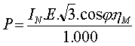 | 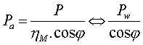
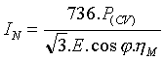 | 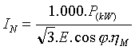
4.1.4.2 – INFLUÊNCIA EXERCIDA PELA LIGAÇÃO DE MOTORES ELÉTRICOS SOBRE GRUPOS GERADORES
O fator de potência, cosϕ, de motores elétricos trifásicos durante o período de partida pode ser adotado entre 0,4 até 0,6, a depender da carga. Disto resulta uma sobrecarga do motor Diesel situada acima da relação de correntes normalmente admitida, conforme abaixo:
Com cosϕ = 0,6: (corrente nominal do alternador) ÷ (corrente de partida) ≤ 1,33
Com cosϕ = 0,4: (corrente nominal do alternador) ÷ (corrente de partida) ≤ 2,0
Deve-se considerar como corrente nominal do grupo gerador aquela que corresponde à potência do alternador juntamente com o fator de potência tomado por base para seu projeto, correspondente à potência do motor Diesel. A corrente nominal do alternador poderá ser maior, por exemplo, no caso de alternador superdimensionado. A corrente nominal do alternador é essencial para a queda de tensão no caso de partida de motores elétricos trifásicos, ou seja, com alternador superdimensionado a queda de tensão pode ser mantida dentro de limites restritos.
Para grupos geradores sujeitos a uma carga inicial aplica-se também a relação de correntes de 1,33 ou 2,0 se à corrente inicial for adicionada a corrente de partida.
No caso de alternadores trifásicos, a corrente nominal pode ser ligada quando da partida de motores elétricos trifásicos, sem que haja uma queda de tensão superior a aproximadamente 18,0%. Aumentando-se a corrente de partida em mais 25% da corrente nominal do alternador, deve-se contar com mais uma queda de tensão da ordem de 4,0%. Isto significa que a um alternador em vazio podem ser ligados diretamente motores elétricos até uma ordem de grandeza de aproximadamente 20,0% da sua capacidade nominal sem que o motor Diesel sofra uma queda de velocidade anormal nem que haja queda de tensão transitória do alternador além de 20,0%, entre 0,1 e 0,5 segundo.
Quando se necessita partir motores cuja corrente de partida ultrapassa os limites das relações acima, é necessário estabelecer o limite de queda de tensão admissível pelos demais consumidores.
A queda de tensão que se verifica durante as partidas de motores elétricos depende também do tipo de excitação do alternador. Excitação dinâmica tem um tempo de resposta ligeiramente superior do que a excitação estática.
Em resumo, para um projeto normal de grupo gerador, a sua potência ativa não deverá exceder a potência máxima admissível do motor Diesel (levando-se em conta o rendimento do alternador). A corrente de partida de motores elétricos trifásicos não deverá (inclusive a carga inicial do alternador) ser superior a 1,2 vezes a corrente nominal do alternador.
Para efetuar um cálculo preciso da queda de tensão do alternador durante a partida de motores elétricos, utilize os valores de reatância do alternador, informados pelo fabricante, e aplique a fórmula:
$Δ_{V}=\frac{I_{G}}{I_{P}}×\frac{X_{d\text{\} \} \} over \{}100\text{\} \} \} over \{1+ left ( \{ \{I rSub \{ size 8\{P\} \} \} over \{I rSub \{ size 8\{G\} \} \} \} + \{ \{X rSub \{ size 8\{d}}}{\text{100}}∴Δ_{V}≤\text{20}\text{\%}$

Onde:
Δ_{V} = Queda de tensão;
I_{P} = Corrente de Partida;
I_{G} = Corrente nominal do alternador e
Xd” = Reatância transitória do alternador.

4.1.5 – TIPOS DE CORRENTE – TENSÃO – FREQÜÊNCIA
Uma rede elétrica é caracterizada pela indicação do tipo de corrente, tensão e freqüência. Os grupos geradores Diesel adaptados às redes públicas de consumo, para que todos os consumidores possam ser supridos tanto pela rede como pelo grupo gerador.
A tensão de 400 ou 231 V é a tensão de alimentação usual para consumidores de 380 ou 220 V. A sobretensão de 5% servirá para compensar as perdas de energia nas linhas. A corrente contínua, que não sendo considerada neste trabalho, será utilizada tão somente em casos especiais.
Todavia, o suprimento de corrente alternada trifásica é diferente nos diversos países do mundo. Na Europa Ocidental prevalecem redes de corrente trifásicas com 380 / 220 V e freqüência de 50 Hz, enquanto que na América do Norte o normal é 60 Hz. Muitos países da América do Sul utilizam 230 / 133 V e 60 Hz. Mas há ainda outras tensões e freqüências. O Brasil, até a década de 60, utilizava a freqüência de 50 Hz. Atualmente, embora a freqüência seja padronizada em 60 Hz, há regiões que utilizam a rede pública em 220 / 127 V e outras em 380 / 220 V, como Brasília, para citar um exemplo. A determinação de tensão e freqüência necessárias aos consumidores é, portanto, um fator imprescindível. Enquanto a tensão é importante apenas para o projeto do gerador, a velocidade de rotação do grupo, a ser escolhida, dependerá essencialmente da freqüência.

5 – ALTERNADOR
Denominamos alternador ao gerador de corrente alternada, assim como denominamos dínamo ao gerador de corrente contínua. Os geradores são máquinas destinadas a converter energia mecânica em energia elétrica. A transformação de energia nos geradores fundamenta-se no princípio físico conhecido como Lei de Lenz. Esta lei afirma que “quando existe indução magnética, a direção da força eletromotriz induzida é tal, que o campo magnético dela resultante tende a parar o movimento que produz a força eletromotriz.”
Os alternadores pertencem a categoria das máquinas síncronas, isto é, máquinas cuja rotação é diretamente relacionada ao número de pólos magnéticos e a freqüência da força eletromotriz. Não há, basicamente, diferenças construtivas entre um alternador e um motor síncrono, podendo um substituir o outro sem prejuízo de desempenho. Assim, um alternador quando tem seu eixo acionado por um motor, produz energia elétrica nos terminais e, ao contrário, recebendo energia elétrica nos seus terminais, produz energia mecânica na ponta do eixo, com o mesmo rendimento.
A indução magnética ocorre sempre que há movimento relativo entre um condutor e um campo magnético. Um gerador elementar seria aquele constituído por uma bobina que gira entre os pólos de um ímã, como na figura:

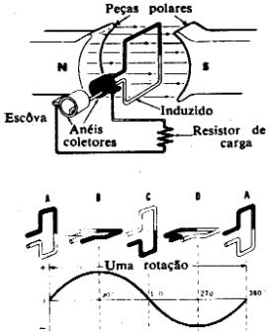 | GERADOR ELEMENTAR – Uma espira de fio girando em um campo magnético forma um gerador elementar, que é ligado ao circuito externo por meio dos anéis coletores.  SAÍDA DO GERADOR ELEMENTAR – A força eletromotriz e a corrente de um gerador elementar mudam de direção cada vez que a espira gira 180°. A tensão de saída deste gerador é alternada. É um ALTERNADOR.

O campo magnético da figura acima é constituído por ímãs naturais. Para que seja possível controlar tensão e corrente em um alternador, o campo magnético é produzido por ímãs artificiais, formados por bobinas alimentadas com corrente contínua suprida por uma fonte externa e controlada por um regulador de tensão.
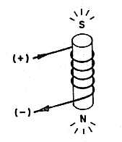 | 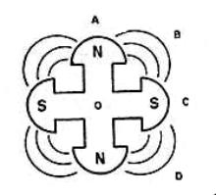

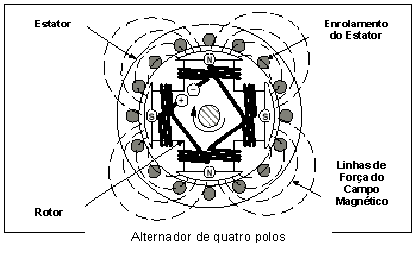
Com muitas espiras, um campo magnético controlado por meio de um dispositivo de excitação com corrente contínua, montados em arranjo conveniente, fabrica-se os alternadores comerciais utilizados nos grupos geradores, bem como os grandes alternadores das usinas hidroelétricas. Na figura, vista explodida de um alternador produzido pela WEG.

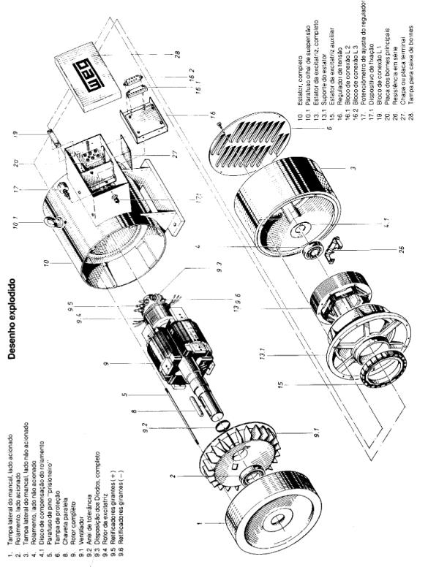

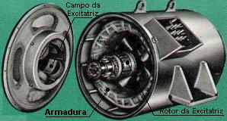 | 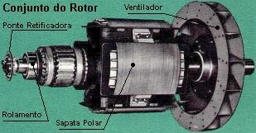
Estator e tampa com bobinas de campo da excitariz. | Rotor com ventilador , induzido da excitatriz e ponte retificadora na extremidade do eixo
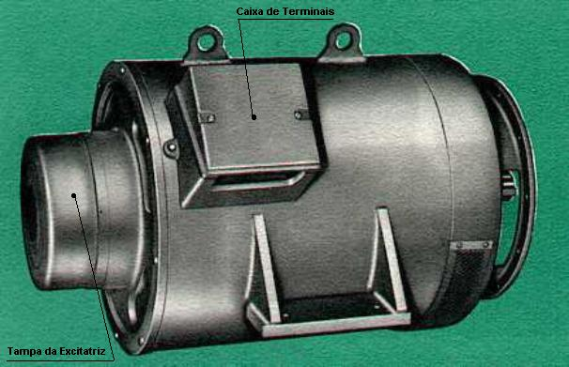

Mecanicamente, o alternador é constituído por duas partes principais: uma fixa, que é a carcaça, onde se encontram os pés de fixação, e a outra móvel (girante). A parte fixa chamamos estator e a parte móvel chamamos rotor.
Eletricamente, também, são duas partes principais. Uma delas é responsável pelo campo magnético, onde estão localizados os pólos do alternador, que chamamos de campo (ou indutor). A outra parte é onde aparece a força eletromotriz, a qual chamamos de induzido.
O posicionamento do campo e do induzido dão origem a dois tipos de máquinas diferentes. Quando o campo está localizado no estator, temos o que chamamos de máquina de pólos fixos (ou de pólos externos) e, ao contrário, quando o campo se encontra no rotor, temos o que chamamos de máquina de pólos girantes (ou de pólos internos). As máquinas de pólos fixos são pouco utilizadas devido ao inconveniente da necessidade de escovas para retirar a energia gerada. As máquinas de pólos girantes são as mais utilizados por permitirem a retirada da energia diretamente dos terminais das bobinas.
Segundo o tipo de aplicação, os alternadores são construídos com características especiais para atender os diversos segmentos a que se destinam, com diferenças de forma construtiva, isolação, refrigeração, acabamento e características elétricas conforme abaixo:

5.1 - APLICAÇÕES
Alternadores Industriais: São os chamados de “máquinas de linha”, destinados a atender a maioria dos consumidores normais.
Alternadores Navais: São máquinas construídas para uso naval, com todos os componentes projetados e tratados para resistir à corrosão marinha.
Alternadores Marinizados: basicamente são alternadores industriais destinados a serviço em áreas agressivas, recebendo então um tratamento especial em alguns componentes.
Alternadores para Telecomunicações: São máquinas especiais, com características determinadas para não causar interferência nas telecomunicações e também para atender ao tipo de carga, que é bastante severa. Em geral, os alternadores destinados a atender equipamentos de telecomunicações alimentam retificadores de alta capacidade que produzem deformações da forma de onda da tensão gerada, o que é levado em consideração no projeto e na construção do alternador especial.
Alternadores a prova de explosão: Destinam-se ao serviço em áreas saturadas, principalmente petrolíferas e químicas, onde há risco de materiais inflamáveis, sendo totalmente blindados para impedir que qualquer centelhamento entre em contato com a atmosfera ambiente, tendo por isso um sistema de refrigeração especial, tipo trocador de calor, de modo que o ar existente no interior da máquina não é transmitido ao exterior.

5.2 – NUMERO DE FASES
Pode-se ainda distinguir os alternadores segundo o numero de fases, que, no caso presente, são:
Alternadores monofásicos: São aqueles que possuem as bobinas do enrolamento induzido de tal forma que a tensão de saída é obtida em dois pontos terminais.
Alternadores trifásicos: Possuem três grupos independentes de bobinas, montadas defasadas em 120° entre si, sendo ligadas de tal maneira que podemos ter três ou quatro pontos de ligação para os consumidores. Em geral, cada grupo independente de bobinas tem duas bobinas separadas, para permitir que, com o fechamento das ligações externas, se obtenha valores diferentes de tensão, como veremos adiante. O tipo de fechamento normalmente utilizado é o “estrela com neutro acessível”, onde existe um ponto de ligação para cada fase mais um ponto denominado “neutro”, que é constituído pelo fechamento das extremidades das bobinas. A tensão entre os três pontos terminais de cada fase é sempre a mesma, que deve corresponder ao tipo de fechamento escolhido. A tensão medida entre cada fase e o neutro é menor, sendo, numericamente, igual ao valor da tensão entre fases dividida pela raiz quadrada de 3. O neutro é para ser ligado ao aterramento da instalação elétrica local.
No sistema trifásico ligado a carga equilibrada não deve haver circulação de corrente pelo condutor neutro, o que na prática resulta muito difícil, razão pela qual, os alternadores chamados industriais são construídos para suportar um desequilíbrio de carga entre fases máximo de 15%, valor que não deve ser excedido, pois além de provocar funcionamento irregular e diferenças de tensão entre fases, pode danificar o alternador.

5.3 – LIMITAÇÕES
O que limita a potência do alternador é a temperatura alcançada pelo enrolamento do induzido. Por isso, são máquinas que sofrem perdas por aquecimento, que pode resultar da temperatura ambiente ou da altitude. Os alternadores de linha normal de produção são fabricados para operar com temperatura ambiente máxima de 40°C e altitude de 1.000 m acima do nível do mar. Para serviço em condições mais adversas, é necessário corrigir para menos a potência do alternador.

5.4 – TENSÃO, POTÊNCIA E FREQÜÊNCIA
Nos sistemas trifásicos, a tensão entre fases é determinada pelas ligações de fechamento que forem executadas. Normalmente os alternadores são fornecidos com 12 terminais de bobinas do induzido para serem ligados de forma a gerar tensão em 220/127 V, 380/220 V ou 440/254 V. A tensão entre fase e neutro é o quociente da divisão da tensão entre fases pela raiz quadrada de 3. Os diferentes valores possíveis de tensão são o resultado do arranjo das bobinas, que são construídas em grupos, resultando para cada fase um conjunto de 2 bobinas que podem ser ligadas como se vê nas figuras seguintes:
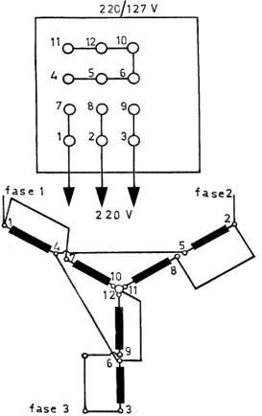 | 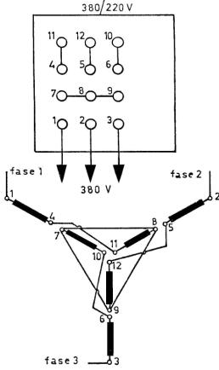
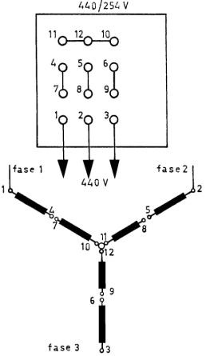 | Observar que a numeração das extremidades das bobinas se faz em espiral, de fora para dentro, em sentido horário, de forma que os números 1 e 4, assim como 2 e 5 são extremidades da mesma bobina. O arranjo da numeração na caixa de terminais que utiliza barras de ligação é feito iniciando pelo número 11 no canto superior esquerdo, terminando com o número 3, no canto inferior direito. Em geral, há outros terminais na caixa, para ligação dos circuitos de excitação. Existem alternadores que apresentam 10 pontas ao invés de 12. Neste caso, os pontos 10, 11 e 12 já estão fechados internamente e o alternador não permite a ligação 380/220 V. Se for necessário utilizar 380/220 V, duas soluções podem ser adotadas: a) – utilizar o fechamento de 440/220 V e regular a tensão para 380 V no regulador de tensão ou b) – abrir a ligação interna das pontas 10, 11 e 12 e alterar o fechamento para o esquema acima. Na maioria dos casos de mudança de tensão, é necessário substituir o voltímetro do quadro de comando, caso este não seja multitensão. As ligações do freqüencímetro e do regulador de tensão podem ser remanejadas para pontos onde exista a tensão compatível, conforme o caso.

5.4.1 – POTÊNCIA DO ALTERNADOR
Vimos no capítulo 4 que a potência do alternador é definida em KVA (potência aparente) e que a potência ativa é definida em kW, sendo o fator de potência (cosϕ) a relação entre as potências ativa e aparente e que kW = cosϕ . KVA. Vimos ainda que existe a potência reativa, que surge nos circuitos elétricos com cargas indutivas, especialmente motores elétricos.
Na realidade, a potência aparente (KVA) é a soma vetorial das potências ativa (kW) e reativa (KVAr). No triângulo de potências abaixo, pode-se visualizar as relações que existem entre as três potências:

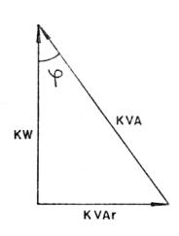 | Das relações geométricas do triângulo retângulo, sabemos que:  (KVA)² = (kW)² + (KVAr)² e que  cosϕ = (kW) ÷ (KVA). É fácil perceber que, mantendo-se constante o valor de (kW), quanto maior for o valor de (KVAr), menor será cosϕ e maior será (KVA). Por isso o fator de potência é universalmente denominado cosϕ. Se estabelecêssemos uma comparação com um copo de chope, teríamos algo semelhante à figura:

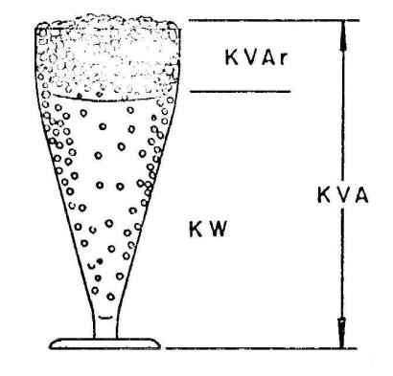

A potência ativa (kW), a exemplo do que foi visto no capítulo sobre partida de motores elétricos, é calculada, para circuitos trifásicos com cargas equilibradas, conhecidos os valores de tensão (E), corrente (I) e fator de potência (cosϕ), pela relação:

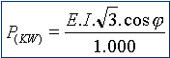

5.4.1.1 - RENDIMENTO MECÂNICO DO ALTERNADOR
•O Rendimento do Alternador é definido em termos percentuais pela relação entre a potência elétrica por ele fornecida aos consumidores e a potência mecânica absorvida do motor acionador. É sempre menor que 1.
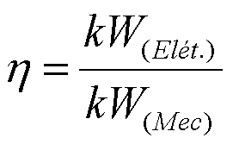
O rendimento do alternador (h) não é constante e se aproxima do seu valor máximo com a carga entre 80 e 100% da potência máxima. Alternadores pequenos tem rendimento mais baixo do que os alternadores maiores (até 0,93 acima de 250 KVA). Deve ser informado pelo fabricante para cálculos mais seguros. Quando se tratar de cálculos estimativos, pode ser tomado igual 90% (ou 0,9), que é o valor adotado pelos montadores de grupos geradores, em geral.
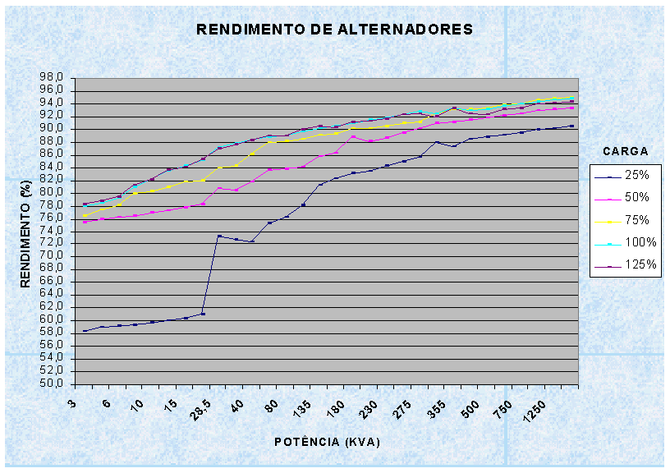

5.4.2 – FREQÜÊNCIA

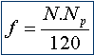
Como dissemos anteriormente, o alternador é uma máquina síncrona e que sua velocidade de rotação e freqüência estão relacionadas com o número de pólos. Sendo f = freqüência (em Hz); N = velocidade de rotação (em rpm) e N_{p} = número de pólos, temos que:
Assim, um alternador de 60 Hz que trabalha a 1800 rpm, tem:
60 = (1.800 x N_{p}) ÷ 120 ó N_{p} = 4 pólos. Analogamente, um alternador de 6 pólos, para gerar tensão em 60 Hz, precisa girar a: 60 = (N x 6) ÷ 120 ó N = 1.200 rpm. Um alternador especial para aeroportos, que necessita gerar tensão na freqüência de 400 Hz trabalhando a 2000 rpm, necessita de: 400 = (2000 x N_{p}) ÷ 120 ó N_{p} = 24 pólos.

5.5 – EXCITAÇÃO
Como visto anteriormente, para induzir a força eletromotriz necessitamos de um circuito magnético – o campo do alternador. Em máquinas de pequeno porte podemos formar o campo por meio de ímãs permanentes naturais, mas normalmente isto é feito por meios eletromagnéticos, ao alimentar as bobinas que constituem os pólos, com corrente contínua. Isto denomina-se excitar a máquina, por meio de uma fonte de corrente contínua denominada excitatriz.
Para manter constante a tensão de saída do alternador, é necessário regular o sistema de excitação, pois é a intensidade do campo magnético quem determina este valor. Portanto, necessitamos de um regulador de tensão, que é o elemento capaz de “sentir” as variações de tensão de saída do alternador e atuar diretamente na excitatriz para que esta aumente ou diminua o fluxo do campo magnético, mantendo constante a tensão para qualquer solicitação de carga.
Quanto a forma construtiva, duas são as configurações básicas para o sistema de excitação do alternador; EXCITAÇÃO DINÂMICA e EXCITAÇÃO ESTÁTICA. O primeiro, denominado excitação dinâmica, é montado no próprio eixo do alternador. O segundo, denominado excitação estática, é constituído por um retificador de corrente que utiliza a própria energia gerada pelo alternador para alimentar o campo com corrente retificada. Um circuito eletrônico acoplado ao retificador faz a função de regulador de tensão, abrindo ou fechando o “gate” de um tiristor.
No sistema de excitação dinâmica utiliza-se um gerador de corrente contínua montado no próprio eixo do alternador. O campo deste gerador é alimentado por um regulador externo que, modernamente, é eletrônico semelhante ao empregado na excitação estática. Nos alternadores antigos este gerador de corrente contínua era um dínamo, com escovas e coletor de lâminas de cobre. Atualmente utiliza-se um pequeno alternador de pólos fixos, cuja corrente alternada gerada no induzido rotativo é retificada por uma ponte retificadora de onda completa, também girante, que transfere a corrente retificada diretamente ao campo do alternador, sem a necessidade de escovas. Este sistema é denominado “Brushless” e é largamente utilizado.
O regulador de tensão compara a tensão de saída do alternador com o padrão ajustado no potenciômetro de ajuste de tensão e efetua as correções atuando no campo da excitatriz.
No sistema de excitação estática, a corrente que alimenta o campo do alternador é retificada e controlada por uma excitatriz eletrônica. A condução da corrente se faz por meio de um par de anéis com escovas montado no eixo do alternador. Como utiliza a tensão gerada pelo alternador, necessita de um mínimo de tensão inicial, gerada pelo magnetismo remanente do alternador durante a partida, para iniciar o processo de retificação e alimentação do campo. Este processo de início de geração é denominado escorva do alternador.
O sistema de excitação estática tem resposta de regulação mais rápida do que o sistema de excitação dinâmica, uma vez que o regulador atua diretamente no campo do alternador, o que lhe proporciona maior capacidade de partir motores elétricos de indução. Entretanto, como o fluxo de corrente é controlado por pulsos dos tiristores, introduz deformações na forma de onda da tensão gerada, o que o torna contra-indicado para alternadores que alimentam equipamentos sensíveis.

6 – ACOPLAMENTO
A ligação entre os eixos do alternador e do motor Diesel se faz por meio de um acoplamento elástico capaz de absorver pequenos desalinhamentos radiais e axiais, bem como as vibrações provenientes das variações de carga e do desbalanceamento admitido das massa girantes. O alinhamento dos centros dos eixos é essencial para o bom funcionamento do equipamento, na medida em que não introduza vibrações e desgaste prematuro dos rolamentos do alternador e dos mancais do motor Diesel. Existem muitos tipos de acoplamentos disponíveis no mercado destinados à montagem de alternadores em motores Diesel. O mais freqüentemente encontrado é o tipo Elco, por ser de menor custo e montagem simples, é constituído por 6, 8 ou 12 mangas de borracha sobre pinos de aço instalados numa das metades do acoplamento, que se encaixam em furos existentes na segunda metade.

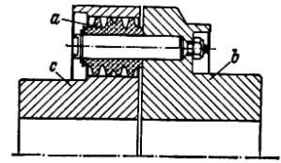 | Acoplamento Elco.  Na peça b existem os pinos com mangas de borracha a que se encaixam nos furos existentes na peça c. Geralmente a peça b é aparafusada ao volante do motor Diesel enquanto a peça c é montada por meio de chaveta no eixo do alternador. A folga recomendada entre as peças b e c é de 4,0 mm, para que esforços axiais não sejam transmitidos à árvore de manivelas do motor.

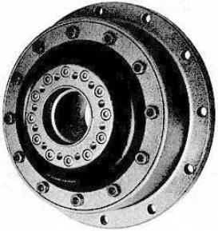 | Acoplamento elástico.  Em virtude da grande elasticidade dos elementos flexíveis, os acoplamentos elásticos proporcionam boa absorção das irregularidades de montagem, nivelando grandes diferenças de alinhamento radial, axial e angular e são isentos de manutenção. A fixação rígida dos elementos flexíveis pelas partes metálicas do acoplamento e das partes metálicas deste com os conjuntos agregados, elimina todo e qualquer atrito causador de folgas e desgaste, evitando assim ajustes periódicos.

Os alternadores modernos são dotados de carcaça padrão SAE, que permite montagem monobloco, garantindo a manutenção do alinhamento entre os eixos das máquinas após a montagem. Entretanto, na primeira montagem é necessário conferir a concentricidade dos eixos em relação às suas respectivas carcaças, com um microcomparador, para se assegurar de que não haverá desalinhamento.
Nas montagens diretas, sem carcaças padronizadas, o alinhamento necessita ser feito criteriosamente e conferido após a fixação definitiva das máquinas.
Embora os acoplamentos elásticos permitam desvios relativos, é todavia aconselhável procurar obter o máximo alinhamento possível. Isto prolongará a vida útil do acoplamento. As medições de alinhamento se fazem como nas figuras abaixo e os valores das tolerâncias deverão ser informados pelo fabricante do acoplamento.

6.1 – ALINHAMENTO

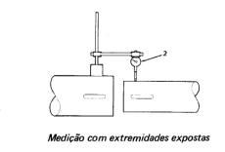 | 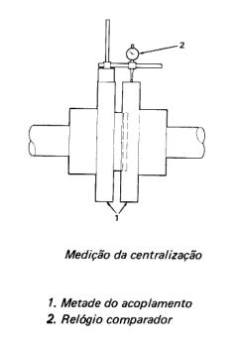 | 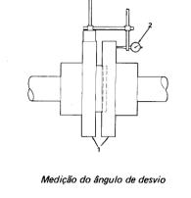

Ao montar um acoplamento, é necessário certificar-se de que o mesmo não interfere na folga axial da árvore de manivelas do motor Diesel. Os acoplamentos de duas metades separadas estabelecem uma distância a ser mantida entre as faces das duas metades após a montagem, que precisa ser observada. As extremidades dos eixos das máquinas necessitam guardar alguma distância entre si, para não interferir com a folga axial.
O conjunto motor-alternador é montado sobre uma base metálica rígida, construída com perfilados laminados de aço ou chapa dobrada, capaz de suportar o funcionamento do motor Diesel sem sofrer deformações, assegurando o posicionamento das máquinas de forma a permitir livre acesso aos componentes para manutenção e deve dispor de um ponto de ligação ao aterramento geral da subestação local.
Quando a montagem é do tipo monobloco, o conjunto motor-gerador é assentado sobre coxins de borracha. Neste caso, uma ligação de aterramento entre o conjunto e a base deve ser prevista.

7 – COMPONENTES DE SUPERVISÃO E CONTROLE
Os grupos Diesel/geradores, trabalham sem a supervisão constante dos operadores, fornecendo energia elétrica aos consumidores e automaticamente corrigindo a tensão e a freqüência fornecidas. A pressão do óleo lubrificante, a temperatura da água de refrigeração sendo reguladas pelas válvulas reguladora de pressão e termostática, como visto anteriormente. Se ocorrer uma deficiência de funcionamento nos sistemas de lubrificação ou de refrigeração, o motor Diesel poderá sofrer sérias avarias antes que seja possível uma intervenção do operador. Para prevenir estas falhas, os motores Diesel para aplicação em grupos geradores são dotados de sistemas de proteção, que, dependendo das especificações do cliente, incluem:
a) – Pressostato do óleo lubrificante: tem a finalidade comandar a parada do motor Diesel quando a pressão do óleo lubrificante cai abaixo de um valor predeterminado. Em algumas aplicações, utilizam-se dois pressostatos (ou sensores de pressão) sendo um para alarme, quando a pressão do óleo atinge determinado valor e o outro para comandar a parada, calibrado para um valor imediatamente abaixo;
b) – Termostato para a água de refrigeração: com função idêntica à acima, também, em algumas aplicações, são utilizados dois sensores, para atuarem quando a temperatura do meio refrigerante ultrapassa valores predeterminados;
c) – Sensor de sobrevelocidade: para comandar a parada do motor Diesel quando a velocidade de rotação ultrapassa valores predeterminados, (geralmente 20% acima da rotação nominal). Em algumas aplicações, onde há o risco de aspiração de gases inflamáveis, o sensor de sobrevelocidade é interligado a um dispositivo de corte do ar de admissão, para parar o motor por abafamento, além do corte de combustível.
d) – Sensor de nível do líquido de refrigeração: na maioria dos casos utilizado para acionar um dispositivo de alarme, indicando a necessidade de completar o nível do sistema de refrigeração;
e) – Relé taquimétrico: tem a finalidade de desligar o motor de partida quando a rotação do motor Diesel ultrapassa determinado valor, em geral 500 rpm. Em muitos casos, esta função é também inerente ao sensor de sobrevelocidade, quando este permite o controle de mais que uma faixa de operação. Este dispositivo impede acionar o motor de partida com o motor funcionando;
f) – Sensor de ruptura da correia: Em algumas aplicações, é exigido que a parada do motor Diesel seja comandada antes da temperatura da água se elevar, no caso de ruptura da correia da bomba d’água;
g) – Sensor de freqüência: pode ser utilizado para supervisionar tanto a freqüência do grupo gerador quanto da rede local. Nos grupos geradores equipados com sistema de partida automática, comanda o desligamento da rede local e aciona a partida automática do grupo gerador, ou vice-versa, comanda a parada do grupo gerador e transfere a carga para a rede local quando há anormalidade na freqüência do alternador;
h) – Sensores de tensão da rede e do grupo: atuam como no caso dos sensores de freqüência, comandando a partida e parada, conforme o caso.
i) – Outros sensores: a pedido do cliente, outros sensores podem ser adicionados ao sistema, tais como nível do tanque de combustível, presença de água no filtro de combustível, filtro de ar obstruído, sobrecarga no alternador, bateria com deficiência de carga, pressão do sistema de arrefecimento, temperatura do óleo lubrificante, etc. os quais podem funções de alarme visual ou sonoro, no local ou a distância ou outras funções especificadas pelo usuário.
j) – Painel local de instrumentos: para avaliar a performance do motor Diesel, um painel de instrumentos dotado de manômetro para o óleo lubrificante, termômetro para o sistema de refrigeração, chave de partida, comando de parada manual, indicador de carga de bateria e outros instrumentos tais como voltímetro e amperímetro para a bateria, tacômetro, termômetro para o óleo lubrificante e horímetro, conforme o caso, é instalado junto ao motor Diesel. Em algumas aplicações, componentes do governador eletrônico de rotações são também instalados no painel local.
k) – Quadro de comando: abriga os componentes elétricos afetos ao alternador, rede local e às cargas, conforme o caso. Normalmente é dotado de uma chave seccionadora com fusíveis ou disjuntor para a entrada dos cabos provenientes do alternador, voltímetro, freqüencímetro, amperímetros, chave seletora de voltímetro (para selecionar as fases cujas tensões se quer medir), regulador automática de tensão do alternador e demais componentes elétricos, tais como partida automática, sensores de tensão e freqüência, chaves de transferência automática de carga, interface para comunicação e transmissão de dados, carregador/flutuador de baterias, voltímetro e amperímetro do sistema de excitação ou outros instrumentos, conforme requerido para a aplicação.
Nos grupos geradores de emergência dotados de sistema de partida automática para assumir a carga em caso de falha da rede local, o motor Diesel está equipado com um sistema de pré aquecimento, constituído por um resistor imerso numa derivação do circuito de refrigeração (geralmente de 2 a 4 kW, dependendo do porte do grupo gerador), para que a água seja mantida em temperatura acima da ambiente e próxima da de trabalho. A temperatura é controlada por um ou dois termostatos, que ligam ou desligam a corrente que alimenta o resistor, segundo valores pré-ajustados. Isto auxilia no sentido de possibilitar que o grupo gerador seja acionado e assuma a carga em cerca de 10 segundos após a ausência da energia da rede local.
O circuito do sistema de pré aquecimento deve ser ligado ao motor de tal forma que o aquecimento provoque termo-sifão, fazendo a tomada de água fria em um ponto mais baixo que a conexão de saída da água aquecida.
Nas regiões frias, um sistema semelhante é instalado no circuito de lubrificação para manter aquecido também o óleo lubrificante. Quando for necessário utilizar pré aquecimento do óleo lubrificante, efetuar as trocas de óleo em períodos reduzidos.
Dispositivos de pré lubrificação também são empregados em motores aplicados a grupos geradores de emergência. Existem aqueles que funcionam em conjunto com o motor de partida, fazendo circular óleo lubrificante sob pressão durante o tempo em que o motor está sendo acionado e outros, constituídos por uma bomba acionada por motor elétrico, que são ligados durante um certo tempo em intervalos determinados, como, por exemplo, 5 minutos a cada 4 horas. O objetivo é fazer com que o motor receba lubrificação adequada durante o ciclo de partida, prevenindo o desgaste prematuro por insuficiência de lubrificação.
Em ambientes úmidos, é recomendável instalar resistores na armadura do alternador, para desumidificação dos enrolamentos e evitar redução da resistência de isolação.
Há situações em que resistores de desumidificação são instalados também no interior do quadro de comando, conforme necessidade.

8 – INSTALAÇÃO
Na maioria dos casos, não há necessidade de fundações especiais para suportar o grupo gerador. Entretanto, em qualquer situação, é necessário avaliar o peso do conjunto e as freqüências envolvidas, para verificar a necessidade de reforço adicional para o piso ou estruturas. Por exemplo, para a instalação do equipamento sobre a laje de um pavimento elevado de um prédio, esses valores devem ser considerados pelo calculista da edificação.
Uma maneira prática de avaliar a resistência das fundações para suportar o peso, isolar vibrações e assegurar o alinhamento do conjunto é calculando a espessura da base de concreto armado, necessária para o equipamento, considerando que o peso da base deve ser igual ao peso do Grupo Gerador: e = P / (7182 . l . c).
Onde:
e = espessura da base de concreto (m);
P = Peso total do grupo gerador (kg);
7182 = Densidade do concreto (kg/m³);
l = largura da base (m) e
c = Comprimento da base (m).
Os valores de l e de c devem ser os da base do grupo gerador acrescidos de 12,0” (30 cm) para cada lado.
Se o grupo gerador utiliza amortecedores de vibração (Vibra-Stop, por exemplo), considerar o peso da base igual ao do grupo gerador. (Multiplicar pela unidade o valor de e encontrado). Multiplicar o valor de e calculado por 1,25, quando não utilizar amortecedores de vibração, e por 2 quando se tratar de grupos geradores que operam em paralelo.
A ferragem para a armação do concreto pode ser feita com uma malha trançada de vergalhões com espaçamento de 3,00”.
A base metálica do grupo gerador deve ser conectada ao sistema de aterramento geral da subestação local.
Em algumas instalações, o neutro da rede local é separado do aterramento da instalação. Neste caso, conectar o neutro do alternador ao neutro da rede e o terra da base ao aterramento geral.
Tratando-se de instalação em que o grupo gerador é a única fonte de energia, um sistema de aterramento deve ser construído caso existam consumidores que demandem energia com tensão entre fase e neutro do alternador.
Observar que as cargas que serão alimentadas pelo grupo gerador devem estar distribuídas entre as fase do alternador de modo que não resulte desequilíbrio superior a 15%.
Os cabos elétricos para interligação do alternador ao quadro de comando e deste aos consumidores, devem ser dimensionados obedecendo às recomendações das normas técnicas aplicáveis. Sobrecarga em cabos elétricos produz aquecimento dos mesmos, com conseqüente risco de danos ao isolamento e possibilidade de curto-circuito.
Outros cuidados principais de instalação dizem respeito às vibrações, ao nível de ruído, sistema de combustível, circulação de ar e exaustão dos gases de escape.

8.1 – VIBRAÇÕES
Um motor Diesel de quatro tempos e 6 cilindros, por exemplo, trabalhando a 1800 rpm, terá 3 tempos motor a cada volta completa da árvore de manivelas. Estes impulsos, para efeito de cálculos de freqüência, são chamados excitadores principais, e sua freqüência é Ω_{x} = 3 x 1.800 x (2π / 60). A freqüência natural ou própria do sistema (ω_{e}) é uma composição de harmônicos e subharmônicos resultante dos movimentos das massas. Quando ocorre a igualdade das freqüências dos excitadores principais com a freqüência natural (Ω_{x} = ω_{e}), acontece o que se conhece como ressonância, com todas as manifestações perigosas que costumam acompanhá-la. A velocidade em que Ω_{x} = ω_{e} é conhecida como velocidade crítica. Nos grupos geradores modernos, esta velocidade está abaixo de 1000 rpm.
Para evitar que vibrações indesejáveis sejam transmitidas às edificações, entre a base e o piso de apoio são utilizados amortecedores de borracha ou de molas, que devem ser adquiridos juntamente com o equipamento, pois, no caso de molas, estas são calculadas pelo fabricante em função de peso e freqüência de trabalho.
É possível que, em determinadas aplicações, seja necessário conhecer a freqüência natural de algum componente do ambiente da instalação, para saber dos riscos de ressonância com a freqüência dos excitadores principais do grupo gerador.
Havendo necessidade de estudos mais profundos, pode-se solicitar ao fabricante do motor, mediante pagamento, um cálculo de vibrações torsionais para um determinado acoplamento.
Há casos em que o grupo gerador foi fabricado sob encomenda e o acoplamento empregado foi objeto de estudo e cálculo de vibrações torsionais, como, por exemplo, um grupo gerador de uso naval classificado. Quando for este o caso, a substituição do acoplamento, se necessária, somente deverá ser feita por outro idêntico.

8.2 – NÍVEIS DE RUÍDO
São quatro as fontes de ruídos no grupo Diesel-gerador:
a) – Ruídos mecânicos: Nas variações rápidas de pressão as freqüências próprias são levadas ao encontro da velocidade de deformação dos componentes sujeitos a essas pressões. Os excitadores mais importantes são as engrenagens de distribuição dos movimentos, as válvulas e seus mecanismos de acionamento, os êmbolos, a bomba injetora, os mancais da árvore de manivelas (ao suportar oscilações críticas), a reverberação da base e de pontos de contato e, ainda, as provenientes da forças de inércia livres do acionamento da árvore de manivelas, que excitam as partes do motor ou são transmitidas à base ou chassis.
b) – Ruídos da combustão: são causados pelo rápido aumento da pressão na câmara de combustão ou vibrações de pressão provocadas por combustão anômala (batidas, etc.). A freqüência é de 0,5 até 2,5 kHz no primeiro caso ou 5 até 10 kHz no segundo. Estes ruídos se tornam mais desagradáveis quando os ruídos mecânicos são atenuados.
c) – Ruídos por variação de carga: são provocados pela pulsação do fluxo no sistema de sucção e de descarga. Os amortecedores de ruído não oferecem muita resistência ao fluxo contínuo mas amortecem os picos das pulsações. O filtro de ar amortece os pulsos da admissão e o silencioso de escape amortece os pulsos da descarga dos gases. As restrições máximas admissíveis são de ≈ 200 mm de coluna d’água para o filtro de ar e de ≈ 1.500 mm de coluna d’água para o silencioso de escape (motores de aspiração natural). O silencioso deve ter volume de 4 a 6 vezes a cilindrada do motor. Para motores turbo-alimentados a restrição máxima da descarga não deve ultrapassar 400 mm de coluna d’água.
d) – Ruído dos ventiladores ou ventoinhas: o ventilador do alternador, aliado ao movimento do rotor, bem como o ventilador do radiador do motor Diesel e, ainda, nos motores turbo-alimentados, o ruído dos rotores do turbo-alimentador, que se aguçam com o aumento da carga.
O nível de ruído, a sete metros de distância do grupo gerador, chega a 95 dB. Os recursos disponíveis para amortecimento desses ruídos são poucos, dada a dificuldade de se lidar com uma gama de freqüências e intensidade variadas. A solução mais adotada é o enclausuramento do equipamento em container com as paredes revestidas com material atenuador, o que possibilita uma redução do nível de ruído para até 75 dB. Esta providência implica no dimensionamento adequado das passagens para o fluxo de ar de alimentação do motor Diesel e para a refrigeração do radiador e do alternador, para não incorrer em perda de potência ou possibilidade de superaquecimento.
Quando a aplicação assim o exigir, podem ser adquiridos grupos geradores silenciados, montados em containeres com tratamento acústico para níveis de ruído abaixo de 75 dB.

8.3 – TANQUE DE COMBUSTÍVEL
Deve ter indicador externo de nível, tubo de respiro para equilíbrio da pressão interna com a atmosfera, boca de enchimento com tampa, separador de água e borra com dispositivo de drenagem total, pescador com filtro de tela com a admissão posicionada 50 mm acima da parte mais baixa do fundo, conexão para retorno de combustível e capacidade adequada ao consumo do motor Diesel. Pode ser construído em chapa de aço, P V C, alumínio, fibra de vidro, ou aço inoxidável, conforme as necessidades do cliente. Usualmente, utilizam-se tanques de chapa de aço carbono soldada. Neste caso, recomenda-se o tratamento da chapa com decapagem e pintura externa epóxi, preferencialmente. Não pintar o tanque internamente. Para a preservação das superfícies internas contra corrosão, a melhor prática é manter as paredes tratadas com óleo impermeável à água, enquanto o tanque não estiver em serviço.
É recomendável ainda que o tanque tenha uma escotilha ou tampa de visita que permita sua limpeza interna.
O respiro deve ser feito de forma que impeça a penetração de água e evite o risco de incêndio quando o tanque estiver muito cheio.
Para evitar faíscas provocadas por eletricidade estática, a conexão de enchimento e o tanque de combustível devem ser aterrados.
Em instalações com vários motores, o sistema de combustível deve ser dividido pelo menos em dois grupos independentes, para evitar que uma tubulação com defeito afete o funcionamento de todos os motores.
Para a ligação do tanque de combustível ao filtro no motor Diesel, deve-se evitar a utilização de tubos galvanizados, dada a possibilidade de desprendimento, ao longo do tempo, de partículas metálicas. Os diâmetros dos tubos, em função de comprimento e número de curvas, deve atender às recomendações do fabricante do motor quanto a vazão e pressão de combustível.
A conexão entre a tubulação e o filtro de combustível junto ao motor deve ser flexível, preferencialmente por mangueira com conexão giratória, o mais reta possível para evitar estrangulamento.
Sempre que possível deve-se instalar um filtro separador de água na linha de alimentação de combustível, entre o tanque e a bomba, o qual deve ser drenado diariamente. Este filtro não substitui o que é necessário manter na entrada da bomba injetora.
A pressão estática do combustível em relação à bomba injetora também deve atender às recomendações do fabricante do motor. Para os motores Cummins equipados com bomba PT, por exemplo, o nível máximo do tanque não pode ultrapassar a altura dos cabeçotes do motor, pois há risco de inundação dos cilindros com o combustível de retorno, quando o motor estiver parado, com graves riscos de acidente na ocasião da próxima partida. Em situações onde, obrigatoriamente, o tanque necessita ser colocado em posição mais alta, é necessário instalar um tanque auxiliar com sistema de bóia para amortecimento da pressão estática. Por outro lado, quando o tanque tem que ficar numa posição muito abaixo, é necessário prever um sistema de bombeamento auxiliar para o combustível.
A capacidade do tanque de combustível deve ser dimensionada em função do consumo específico do motor e da autonomia que se pretende, em horas de funcionamento a plena carga. Para efeito deste cálculo, podemos considerar um consumo específico médio de 170 g/CV.h e calcular a quantidade necessária de combustível por hora de operação do grupo gerador.
Exemplo:
Dimensionar um tanque de combustível para 6 horas de operação de um grupo gerador de 200 KVA.
CV = (1,0878 x KVA) ⎟ η (vide 3.1). Se tomarmos η = 0,9 teremos CV = (1,0878 x 200) ⎟ 0,9 <=> CV = 241,73 e o consumo de combustível = 241,73 x 170 <=> consumo = 41.084,10 g ou 41,08 kg. Como 1 litro de óleo Diesel pesa 0,85 kg, o consumo em litros será de 41,08 ⎟ 0,85 = 48,33 litros / hora. Para 6 horas, a capacidade do tanque será de 48,33 x 6 = 289,98 ou, em números redondos, 300 litros.
As mudanças de temperatura diárias favorecem a condensação de água no tanque de óleo Diesel. Para minimizar os riscos de contaminação, é necessário manter o tanque cheio quando o motor estiver parado. Diariamente, antes de dar a primeira partida, é necessário drenar a água que se acumula no fundo do tanque.
Existem bactérias que proliferam no óleo Diesel, formando depósitos pastosos esbranquiçados, que podem obstruir o filtro. A ocorrência de colônias dessas bactérias é mais freqüente em grupos geradores de emergência, que permanecem parados por longos períodos sem que o óleo do tanque seja renovado. Quando for o caso, é conveniente utilizar um filtro magnético, na linha de alimentação.

8.4 – CIRCULAÇÃO DE AR
Motores Diesel para grupos geradores refrigerados por radiador utilizam ventilador tipo soprante, ao contrário dos motores utilizados em outras aplicações, com o objetivo de retirar o calor irradiado para o ambiente ao mesmo tempo em que retira o calor acumulado na água de refrigeração. O alternador trabalha com um ventilador aspirante montado no próprio eixo, para retirar calor das bobinas, transferindo-o ao ambiente. Além disso, o motor necessita de ar limpo e fresco para o seu bom funcionamento.
O ar que passa através da colméia do radiador não deve retornar. A recirculação do ar aquecido produz perda de rendimento do motor e elevação da temperatura da água de refrigeração. Quando houver risco de recirculação de ar quente no ambiente, a saída do radiador pode ser canalizada para o exterior, por meio de um duto, cuja interligação com o radiador deve ser flexível (usualmente de lona), com área interna pelo menos 1,3 vezes a área da colméia do radiador.
As entradas de ar não devem restringir o fluxo. Quando for necessário instalar o grupo gerador em ambiente fechado, deve-se prover meios de circulação de ar sem queda de pressão superior a 2,0” (50 mm) de coluna d’água. Algumas vezes se verifica a necessidade de ventilação forçada. O fluxo de ar necessário varia em função da potência e demais características do equipamento e deve ser informado pelo fabricante.
O radiador utilizado em motores destinados a grupos geradores, assim como o ventilador, são projetados para uma capacidade 30% superior as necessidades do motor, prevendo que o calor irradiado para o ambiente será removido pelo ar circulante.
Muitos fabricantes de motores Diesel disponibilizam ventiladores diferentes em diâmetro e número de pás, para atender necessidades específicas inerentes à instalações especiais.
A montagem do ventilador, segundo recomendações dos fabricantes, deve ser feita em um defletor de ar direcionada à colméia do radiador, de forma que, para os ventiladores de pressão (soprante), 2/3 da pá fiquem fora do defletor, para captar o ar. Para os ventiladores de sucção (aspirante), 2/3 da pá devem ficar dentro do defletor, ao contrário dos ventiladores de pressão. A distância entre a extremidade da pá e o defletor deve ser da ordem de 6,0 mm, embora dificilmente se consiga este valor. A distância entre o ventilador e a colméia do radiador deve ser de 1/3 vezes o diâmetro do ventilador, mas nunca inferior a 120 mm.

8.4.1 – CÁLCULO DA QUANTIDADE DE AR
A ventilação da sala de máquinas é indispensável a uma operação sem problemas do grupo gerador.
Tal como foi mencionado, é necessária uma quantidade considerável de ar para arrefecimento do radiador, troca de calor do alternador, combustão do motor Diesel e arraste do calor irradiado pelas partes quentes do motor, como bloco, cabeçotes, turbo-alimentador, coletor e tubulação de escapamento.
A fim de se manter no mínimo possível o calor irradiado e, por conseguinte, o volume de ar de arrefecimento, os tubos de escape e silenciadores, localizados dentro do edifício, deverão ser sempre revestidos com material termo-isolante.

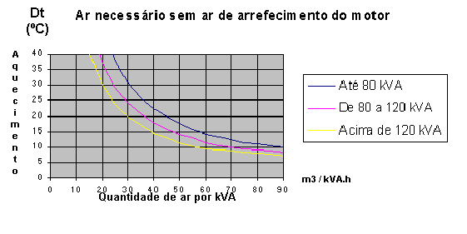
O diagrama acima, mostrando as quantidades de ar exigidas para a dissipação do calor irradiado pelo motor, o calor devido às perdas do alternador e incluindo o ar de combustão necessário às diversas diferenças de temperatura admissíveis por kVA, satisfaz plenamente, para uma elaboração de projeto.
Em casos especiais, pode ser necessário um cálculo separado das quantidades de ar de arrefecimento, que também será visto a seguir.

8.4.1.1 – CALOR IRRADIADO PELO MOTOR DIESEL
Geralmente, o calor irradiado pelo motor Diesel é indicado como uma percentagem do calor contido no combustível injetado.
Os valores seguintes podem ser tomados como base para o cálculo das quantidades de calor irradiado e de ar.
Até 100 CV | 6%
De a 500 CV | 5%
Acima de 500 CV | 4%
Para Motores refrigerados a ar (todos) | 7%

As percentagens são valores de referência, pois é muito difícil determinar os valores exatos do calor irradiado.
Para motores turbo-alimentados, os valores podem ser tomados com cerca de 1% abaixo e para motores com pequeno número de cilindros os valores podem ser bastante superiores. O tubo coletor de escape montado no motor está sendo considerado, mas não a tubulação do escape que vai além.
O calor total, irradiado pelo motor Diesel, é calculado como segue, pressupondo que os tubos de escape, de considerável comprimento, estejam isolados.
P_{A} (KVA) | = Potência do alternador
P_{D} (CV) | = Potência efetiva do motor
H_{u} (kCal/kg) | = Valor calorífico do óleo Diesel = 10.000
b_{c} (kg/CV.h) | = Consumo específico de combustível do motor Diesel, segundo DIN 6270. A tolerância é de mais 5% sobre o valor informado pelo fabricante.
c_{p} (kCal/m³ °C) | = Calor específico do ar = 0,31
t_{L1} (°C) | = Temperatura máxima do ar externo, medida por quatro horas consecutivas
t_{L2} (°C) | = Temperatura ambiente máxima admitida no recinto. Geralmente, para o alternador 40°C. Para o motor Diesel, acima de 20°C há redução de potência. (vide capítulo 3)
Δ_{tL} (°C) | = t_{L2} - t_{L1}
V_{S} | = Quantidade de ar para dissipar o calor irradiado pelo motor
V_{A} | = Quantidade de ar para dissipar o calor devido às perdas do alternador
Q_{St} (kCal/h) | = Calor total irradiado a ser dissipado por hora
Q_{StD} (kCal/h) | = Calor total irradiado pelo motor Diesel
q_{StD} (%) | = Calor específico irradiado pelo motor Diesel, como uma percentagem do calor admitido (quantidade de combustível injetado)
Q_{StA} (kCal/h) | = Calor devido às perdas do alternador
η_{A} (%) | = Rendimento do alternador
V_{L} (m³/h) | = Consumo de ar
V_{v} (m³/h) | = Consumo de ar de combustão
v_{v} (m³/CV.h) | = Consumo de ar específico de combustão
k | = Coeficiente de correção para o nível do barômetro e temperatura. Para um estado de referência conforme DIN 6270, k = 1,1

O calor total, irradiado pelo motor Diesel, é:
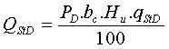
8.4.1.2 – CALOR DEVIDO ÀS PERDAS DO ALTERNADOR
O calor devido às perdas do alternador é calculado como segue:

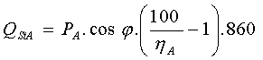 | (kCal/h)
Se o rendimento do alternador não é conhecido, adotar 85% para alternadores até 100 KVA e 90% para alternadores maiores que 100 KVA.

AR DE COMBUSTÃO
A quantidade de ar de combustão só poderá ser adicionada à demanda total de ar se ele for aspirado da sala das máquinas. Para um cálculo aproximado das quantidades de ar de combustão, v_{v} = 4 m³/CV.h pode ser admitido para motores de aspiração natural e cerca de 4,5 m³/CV.h para motores turbo-alimentados.
A quantidade de ar de combustão por hora é V_{v} = P_{D} . v_{v} (m³/h).
A quantidade total de ar é, como segue: V_{L} = V_{v} + (V_{StA} + V_{StD} ). k
Ou
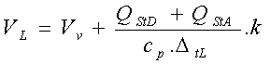 |  | em m³/h.
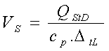 e | 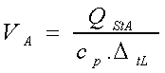
Conversão de unidades: kW – CV – kCal
1 (kW) | 860 (kCal/h) | 1,36 (CV)
1 (CV) | 632 (kCal/H) | 0,74 (kW)
1.000 (kCal/h) | 1,575 (CV) | 1,16 (kW)
Exemplo de cálculo:
Potência nominal do motor: 400 HP (turbo-alimentado).
(= 400 x 1,014 = 405,6 CV),
Potência do alternador: 330 KVA
cosϕ = 0,8
η_{A} = 0,92
t_{L1} = 25°C
t_{L2} = 40°C
Consumo específico de combustível = 180 g/CV.h
Condições atmosféricas = 25°C e 610 mm Hg
Cálculos:
Calor irradiado pelo motor: Q_{StD} = (405,6 x 0,185 x 10.000 x 4) ⎟ 100
Q_{StD} = 30.014,4 kCal/h
Calor devido à perda do alternador: Q_{StA} = 330 x 0,8 x {(100 ⎟ 92) - 1} x 860
Q_{StA} = 19.742,60 kCal/h
Quantidade total de calor a ser dissipada: Q = Q_{StD} + Q_{StA} = 49.757 kCal/h
Ar de combustão: V_{v} = 405,6 x 4,5 ó V_{v} = 1.822,5 m³/h
Coeficiente de correção: k = 1,25 (vide correção das condições atmosféricas)
Quantidade total de ar necessário: V_{L} = 1.822,5 + {(49.757 x 1,25) ÷ (0,31 x 15)}
V_{L} = 15.198,03 m³/h
Se utilizássemos o gráfico da página anterior, teríamos encontrado, para 15°C de elevação de temperatura admissível, ≈ 40 m³/KVA.h, que multiplicados pela potência do alternador, 330 KVA, com o fator de correção k = 1,25, resultaria em 16.500 m³/h.

8.4.1.3 – CORREÇÃO POR INFLUÊNCIA DAS CONDIÇÕES ATMOSFÉRICAS
Todos os cálculos de volume de ar tem por base o peso específico do ar de 1,291 kg/m³ a 0°C e 760 mm Hg e 60% de umidade relativa. O peso específico é reduzido em aproximadamente 0,045 kg/m³ para cada elevação da ordem de 10°C dentro da gama de temperaturas ocorrentes para este cálculo. Para cada 10 mm Hg de redução na pressão do ar, o peso específico é reduzido em 0,015 kg/m³.
No caso de condições atmosféricas consideravelmente divergentes dos valores normais, estas correlações devem ser levadas em conta mediante um coeficiente de correção “k”, com o qual é multiplicada a quantidade de ar V_{L} encontrada. O coeficiente de correção resultará do ábaco a seguir, desde que a temperatura e a pressão barométrica existente no local da instalação sejam conhecidas.
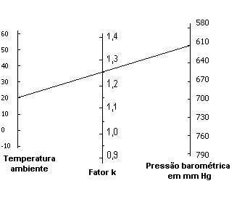 | Coeficiente de correção da quantidade de ar para diferentes condições atmosféricas.  A linha ligando a temperatura ambiente de 20°C à pressão de 610 mm Hg encontra a linha de k em 1,25, valor utilizado no exemplo dado.

8.4.1.4 – AR DE ARREFECIMENTO PARA RADIADOR DE ÁGUA
O tipo de arrefecimento utilizado na maioria dos grupos geradores é por radiador com circuito fechado. Outros tipos de arrefecimento, como torre, trocador de calor, arrefecimento a ar e circuito aberto com água perdida não serão abordados no presente trabalho.
No sistema com radiador, o calor é transferido do motor para a água e desta para o ar que é pressionado por um ventilador. Se necessário, o ventilador poderá ser acionado por um motor elétrico e instalado independentemente do motor Diesel (montagem remota). O abastecimento de água é efetuado apenas uma vez, sendo que somente pequenas quantidades de água deverão ser adicionadas em virtude das eventuais perdas por vazamento evaporação.
No caso de arrefecimento por ventilador, o considerável fluxo de ar serve também para a ventilação da sala de máquinas e a dissipação do calor irradiado, eliminando, assim, a necessidade de uma instalação de ventilação separada na sala de máquinas. Para que a velocidade do ar na sala de máquinas não seja muito alta, a renovação não deverá se fazer mais de 100 vezes por hora.

ARREFECIMENTO POR VENTILADOR ACOPLADO AO MOTOR – VALORES DE REFERÊNCIA.

a) Para motores com injeção direta:
· 60 m³/CV.h a temperatura ambiente de 30°C;
· 75 m³/CV.h a temperatura ambiente de 37°C e
· 85 m³/CV.h a temperatura ambiente de 45°C.
A quantidade de calor dissipada pela água é de 550 kCal/CV.h, para motores abaixo de 100 CV e de 450 kCal/CV.h para motores maiores que 100 CV.
b) Para motores com câmara de pré-combustão:
Cerca de 15% acima do necessário para os motores com injeção direta.
A quantidade de calor dissipada é, aproximadamente, de 650 kCal/CV.h para motores abaixo de 100 CV e de 600 kCal/CV.h para motores acima de 100 CV.

c) – As temperaturas de operação para os motores são:
· Até 100 CV: entre 65°C e 95°C, aproximadamente;
· Até 200 CV: entre 65°C e 90°C, aproximadamente e
· Acima de 200 CV: entre 65°C e 85 °C.
A diferença máxima de temperatura da água na entrada e na saída não deve ser superior a 10°C.
A circulação de água é de cerca de 70 a 80 litros/CV.h.
Um coletor de escape refrigerado a água (mufla), dependendo da sua construção, pode dissipar uma quantidade de calor de 100 a 180 kCal/CV.h.
Para produzir potência plena e obter uma operação isenta de desgaste, o motor deve atingir a sua temperatura operacional o mais rapidamente possível. Por esta razão, a água de arrefecimento é conduzida do motor, diretamente para a bomba, através dos termostatos e das tubulações de desvio, antes de atingir a temperatura operacional. Somente após ter atingido a temperatura operacional é que os termostatos liberam a passagem, automaticamente, para o radiador.
A queda de pressão admissível nos dutos de entrada e saída do ar é de 20 mm de coluna d’água, sendo esta queda de pressão total entre o lado de sucção e o de descarga do ventilador. Em caso de uma queda de pressão maior, deve-se instalar um ventilador adicional.
Quando houver necessidade de instalação remota do radiador, é necessário considerar as pressões e vazões requeridas pelo motor, para o dimensionamento das tubulações. A distância e altura não devem gerar contrapressão superior `a capacidade da bomba do motor. Se houver necessidade, pode-se instalar uma bomba elétrica para fazer circular a água.

8.5 – GASES DE ESCAPE
O sistema de escapamento de gases deverá ser cuidadosamente projetado, porque uma execução inadequada influenciará a potência, bem como o nível de ruído do motor. Em nenhuma circunstância poderá a contrapressão, no sistema de escapamento, exceder o valor permitido pelo fabricante do motor. Em casos de temperatura excessiva dos gases de escape, a contrapressão no coletor de escape ou a temperatura do ar de admissão é inadmissivelmente alta.
Os valores de resistência máximos admissíveis do sistema de escapamento total são os seguintes:
Para motores com aspiração natural: 600 a 1.200 mm de coluna d’água.
Para motores turbo-alimentados: 250 a 500 mm de coluna d’água.
A resistência ao fluxo é medida imediatamente na extremidade do tubo de escape ou na parte posterior o turbo-alimentador.
A tubulação deve ser constituída por um tubo de aço carbono, com espessura mínima da parede de 3,0 mm, pois deve ser considerado um desgaste acentuado, devido ao calor e à umidade. Para tubulação com comprimento além de 5 metros aproximadamente, deverá ser previsto um tubo de diâmetro maior, de acordo com as instruções do fabricante do motor. O aumento deverá corresponder ao comprimento total da tubulação, incluindo os cotovelos e deve ter início imediatamente na saída do coletor ou da peça de conexão flexível.
Tubos de maiores comprimentos e diâmetros menores do que os recomendados pelo fabricante do motor aumentarão a resistência e a temperatura do motor, diminuindo, portanto, sua vida útil.
Para a conexão do coletor de escape do motor com a tubulação instalada rigidamente, deverá ser empregada uma peça de conexão flexível, instalada diretamente no motor, a fim de compensar as vibrações e a expansão térmica . A tubulação não poderá transmitir quaisquer esforços ao motor, especialmente se for turbo-alimentado, onde a conexão flexível é montada diretamente na saída do turbo-alimentador. Como a maioria dos grupos geradores são elasticamente apoiados, os tubos estão sujeitos não apenas à expansão térmica, mas também a vibrações, que poderão ser particularmente intensas quando da partida e parada do motor Diesel.
A tubulação de escape de diversos motores não deve desembocar numa tubulação comum, porque a contrapressão e o refluxo dos gases de exaustão provocam a formação de sedimentos quando o motor não estiver funcionando, colocando em risco a segurança operacional.
Devem ser adotadas as mesmas medidas de proteção, tanto para tubos de admissão quanto para tubos de escape, contra a entrada de água de chuva e respingos. A entrada de água no motor pode causar danos consideráveis ocasionados pela corrosão ou por calço hidráulico na partida.
Nos motores em “V”, é mais conveniente combinar os dois tubos de escape, a fim de facilitar sua disposição e suprimir o ruído.
Os cálculos de escoamento de gases através de tubulações apresentam um certo nível de complexidade. Em determinados casos, não se pode evitar de executar os cálculos com certa precisão, porém, nas aplicações mais freqüentes, podemos adotar gráficos e fórmulas empíricas para avaliar as dimensões das tubulações de escape de uma forma mais prática.
O método mais simples, consiste em:
a) – medir o comprimento geométrico da tubulação;
b) – calcular as perdas de carga, devidas às curvas ou outros acidentes, com o auxílio de tabelas aplicáveis;
c) – somar o comprimento geométrico ao comprimento equivalente das perdas de carga para encontrar o comprimento total.
d) – conhecendo-se a vazão dos gases de escape (deverá ser informada pelo fabricante do motor Diesel), calcula-se um diâmetro para a perda de carga desejada ou adota-se um valor de diâmetro conhecido e testa-se pelas fórmulas se a perda de carga produzida atende aos requisitos da instalação.
A tabela abaixo fornece os comprimentos equivalentes para as curvas de 90° de tubulações de escape. As curvas de 45° devem ser consideradas como a metade das de 90°. Não utilizar curvas (joelhos) com raio menor do que 2,5 vezes o diâmetro do tubo. Evitar a utilização de curvas de gomos, sempre que possível. Não havendo outra alternativa, considerar os valores de perda de carga em dobro dos indicados na tabela abaixo.
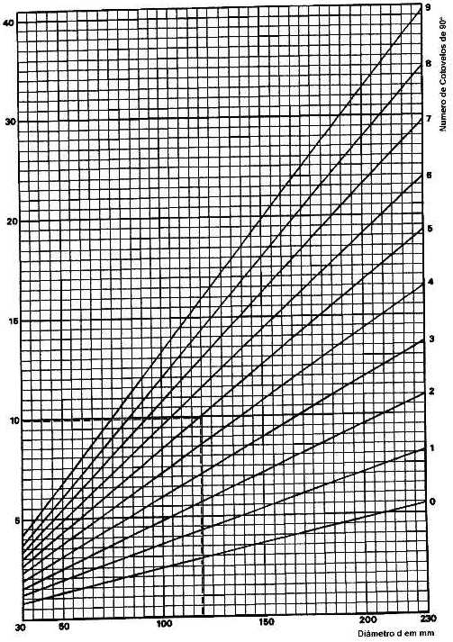
Para o cálculo das resistências ao fluxo em tubulações de escape são válidas as fórmulas abaixo, onde:

d | = diâmetro interno do tubo em (m)
g | = 9,81 m/s²
G | = vazão dos gases de escape (kg/h)
L | = l + Σl’ = comprimento total da tubulação (m)
P | = potência do motor (CV)
q | = quantidade específica de gases de escape (kg/CV.h)
R | = raio médio do cotovelo (m)
t | = Temperatura dos gases de escape (°C)
w | = Velocidade dos gases de escape (m/s)
g | = peso específico (kg/m³) ä g = 1,29
l | = 0,01(k’/d)^{0,314} = coeficiente de resistência segundo Hopf
DP_{g} | = resistência total do fluxo (kg/m² ou mm de c.a.)

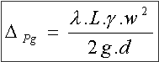
Em kg/m²

Para um tubo de 1 m k’ = 7 e 760 mm Hg, pode-se deduzir a seguinte fórmula:
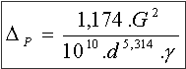
Em mm c.a./m de tubo.

Exemplo de cálculo:
Dados:
P = 600 CV
q = 7,5 kg/ CV.h
l = 15 metros de tubo reto de 200 mm de diâmetro interno.
3 curvas de 90°, R/d = 2 e 1 curva de 45° R/d =2
Solução:
G = P.q ó 500 x 7,5 = 3.750 kg/h
l’ = 24 + 7 = 31 m (3 cotovelos com R/d < 2,5 considerados em dobro e curva de 45° também com R/d < 2,5 considerada igual a uma curva de 90°, na tabela da página anterior, para tubo de 200 mm de diâmetro.)
D_{P} = 6,63 mm de coluna d’água por metro de tubo
L = l + Sl’ ó L = 15 + 31 = 46 metros
DP_{g} = D_{P} x L ó 6,63 x 46 = 305 mm de coluna d’água.
Ao valor encontrado é necessário adicionar a perda de carga inerente ao silencioso de escape, quando for o caso, e comparar com os valores admitidos de 600 a 1200 mm de coluna d’água para motores de aspiração natural e de 250 a 500 mm de coluna d’água para motores turbo-alimentados.
Em geral, os silenciadores para uso industrial, com volume de 4 a 6 vezes a cilindrada do motor, oferecem uma resistência de 150 a 200 mm de coluna d’água.

9 – CUIDADOS PRINCIPAIS DE OPERAÇÃO
Manter registro das horas de operação e consumo de água, combustível e óleo lubrificante, bem como das intervenções de manutenção e/ou reparos.
Quando for necessário fazer solda elétrica na base ou em local próximo ao grupo gerador, desligar os cabos entre as baterias e o alternador de carga das mesmas, para preservar os diodos retificadores do regulador.
Não operar o grupo gerador em marcha lenta a menos que o mesmo seja provido de um dispositivo para desligar o regulador automático de tensão do alternador (ou a excitatriz estática, quando for o caso) durante os períodos de operação em marcha lenta. Como a regulação da tensão independe da freqüência, com o motor trabalhando em rotação baixa, o regulador automático de tensão irá suprir corrente para o campo com o objetivo de alcançar a tensão nominal, elevando a corrente de excitação a valores que poderão danificar os seus circuitos.
Não se deve parar o motor imediatamente após um período de operação sob carga, pois o calor armazenado nas massas de ferro provocará ebulição da água em volta das camisas e nas passagens do cabeçote, se o fluxo for interrompido repentinamente. Nos grupos geradores com sistema de partida e parada automática este tempo de trabalho em vazio deve ser ajustado para 3 a 5 minutos. Nos motores turbo-alimentados, este procedimento é particularmente importante para evitar que turbo-alimentador permaneça girando sem lubrificação após a parada do motor.
Diariamente é necessário verificar os níveis do óleo lubrificante e da água do radiador.
Não permitir que o motor trabalhe sem a tampa do radiador ou do tanque de expansão, conforme o caso. Quando as vedações das tampas se danificam, é necessário substituí-las por novas. A ausência de pressão no sistema de refrigeração do motor propicia cavitação nas camisas dos cilindros, podendo danificá-las com poucas horas de serviço.
Ao dar partida, não acionar o motor de partida por mais de 30 segundos continuamente. Após cada período de 30 segundos de acionamento, aguardar de 3 a 5 minutos para tentar nova partida. Este procedimento é necessário para preservar o motor de partida, uma vez que a temperatura do enrolamento do mesmo se eleva rapidamente quando em serviço.
Na medida do possível, manter sempre cheio o tanque de combustível.
Diariamente inspecionar o equipamento quanto a vazamentos de combustível, lubrificante ou água de refrigeração. Se constatar alguma irregularidade, providenciar correção antes de utilizar o grupo gerador.
Não deixar o grupo gerador sem funcionar por longos períodos. Acioná-lo, no mínimo, durante meia hora sob carga uma vez por semana.
Drenar diariamente os sedimentos do tanque de combustível e do filtro separador de água.
Quando o grupo gerador tem como consumidores diversos motores elétricos, observar que primeiro deve-se partir os motores de maior potência.
Não operar o grupo gerador com baixa pressão de óleo lubrificante, temperatura da água de refrigeração alta, ruído anormal, excesso de fumaça ou vazamentos nos sistemas de refrigeração, lubrificação ou de combustível.
Grupos geradores equipados com sistema de partida automática podem ser acionados por uma interrupção no fornecimento de energia elétrica a qualquer momento. Portanto, quando ligados nesta condição, devem estar abastecidos de água, combustível e óleo lubrificante, bem como sem nada nas proximidades que possa interferir com o seu funcionamento.

10 – MANUTENÇÃO PREVENTIVA
Em primeiro lugar, atentar para as recomendações do fabricante, contidas na documentação técnica fornecida.
O grupo gerador não deve visto como um equipamento isolado mas, sim como o item principal do sistema alternativo de abastecimento de energia elétrica, que, como um todo, merece atenções específicas, dependendo de cada instalação.
Em linhas gerais, o grupo gerador, além dos cuidados diários de operação, exige pouca manutenção.
Os fabricantes recomendam, primordialmente:

I. Efetuar as trocas de óleo lubrificante e filtros. Utilizar óleo e filtros adequados e, se possível, de boa qualidade;
II. Inspeção diária quanto a vazamentos de óleo lubrificante, água e combustível;

III. Antes de colocar o grupo gerador em serviço, verificar níveis de água do radiador e de óleo lubrificante;
IV. Durante o funcionamento do grupo gerador observar se há ruídos anormais;
V. Drenar diariamente o sistema de combustível (tanque e filtros, para evitar o acúmulo de água que possa danificar os componentes do sistema de injeção);
VI. Limpeza e substituição dos elementos de filtro de ar;
VII. Inspeção periódica do sistema de admissão de ar;
VIII. Limpeza do radiador e troca da água de refrigeração, nos períodos recomendados;
IX. Regulagem das folgas de válvulas;
X. Inspeção da tensão das correias e ajuste quando necessário;
XI. Inspeção do cubo e demais componentes de acionamento do ventilador;
XII. Revisão do turbo-alimentador, com substituição das vedações internas e balanceamento dinâmico dos rotores (melhor substituir o turbo a base de troca)
XIII. Medir a resistência de isolação do alternador; Se necessário, fazer a “secagem” das bobinas;
XIV. Lubrificar os rolamentos do alternador;
XV. Reapertar cabos e conectores elétricos;
XVI. Substituir mangueiras ressecadas;
XVII. Completar o nível do eletrólito das baterias;
XVIII. Manter os bornes de baterias untados com vaselina neutra, para evitar a formação de crostas de óxidos;
XIX. Revisar bomba e bicos injetores e
XX. Inspecionar o amortecedor de vibrações;

